Univerzita Palackého v Olomouci
Fakulta tělesné kultury

VZTAH ŽÁKŮ A PRAKTIKANTŮ K REALIZOVANÉ VYUČOVACÍ JEDNOTCE TĚLESNÉ VÝCHOVY NA STŘEDNÍCH ŠKOLÁCH
Diplomová práce
(magisterská)

Autor: Bc. Jiří Závodník, TV-M
Vedoucí práce: doc. Jana Vašíčková, Ph.D.
Olomouc 2016
Bibliografická identifikace

Jméno a příjmení autora: Bc. Jiří Závodník
Název diplomové práce: Vztah žáků a praktikantů k realizované vyučovací jednotce tělesné výchovy na Středních školách
Pracoviště: Univerzita Palackého v Olomouci, Fakulta tělesné kultury, Katedra společenských věd v kinantropologii
Vedoucí: doc. Jana Vašíčková, Ph.D.
Rok obhajoby: 2016

Abstrakt: Je postoj žáků a praktikantů stejný vzhledem k probíhající vyučovací jednotce, nebo se výrazně liší? Mělo by se něco při výuce měnit? Měl by se zlepšit přístup praktikantů, či měla by se zvýšit motivace žáků při hodinách tělesné výchovy? Cílem práce bylo zjistit, jaký je názor žáků a praktikantů na vyučovací jednotku, která probíhala během praxí studentů Fakulty tělesné kultury. Dále se zkoumalo, zda má vliv pohlaví praktikantů a edukantů na hodnocení vyučovací jednotky a porovnávaly se odpovědi praktikantů a žáků – tedy zda nastala shoda v jejich hodnocení vyučovacích jednotek. Pro naše šetření byly použity standardizované dotazníky vyplněné žáky středních škol, od kterých byla data získávána v letech 2012 – 2015 v průběhu učitelských praxí. Počet sledovaných žáků byl 7972, jejich věk se pohyboval od 14 do 19 let. Ke zpracování získaných dat se použil program IMB SPSS v. 22, ve kterém se pomocí neparametrického Mann-Whitney U testu (z-skóre) získávaly výsledné hodnoty. Pozitivnější odpovědi na otázky v dotazníku byly u žáků pouze ve třech případech. Pouze v jedné dimenzi (role žáka) měly žákyně pozitivnější odpověď než jejich praktikantky. V ostatních dimenzích měli praktikanti i praktikantky vždy pozitivnější odpovědi.
Klíčová slova: Adolescence, motivace, tělesná výchova, pohybová aktivita, edukace,
praktikant
Diplomová práce byla zpracována v rámci projektu IGA:FTK:2013:010, „Asociace
mezi sebehodnocením výkonnosti žáků a jejich vztahem k vyučovacím jednotkám
tělesné výchovy: Využití krokoměrů“.

Souhlasím s půjčováním závěrečné písemné práce v rámci knihovních služeb.
Bibliographical identification
Author’s first name and surname: Bc.Jiří Závodník
Title of the thesis: The relationship between pupils and trainees to realized lessons of physical education in high schools
Department: Palacky University Olomouc, Fakulty of Physical Education, Department of social sciences in kinantropology
Supervisor: doc. Jana Vašíčková, Ph.D.
The year of presentation: 2016

Abstract: Is the attitude of pupils and trainees the same due to the ongoing lesson or is significantly different and should something change in teaching and improving access for trainees or somehow increas the motivation of pupils in lessons of physical education? The aim of thesis was to find out the opinion of pupils and trainees for lesson which was during the student’s practices from the Faculty of Physical Culture. It was further examined whether the effect of sex educator trainees and the evaluation of lessons and compared with the response trainees and pupils - that is if there is a match in their assessment of the lessons. For our survey we used standardized questionnaires completed by pupils of high schools from who the data were gathered between 2012 - 2015 during teaching practices. The number of monitored pupils was 7972. They were from 14 to 19 years old. Processing the data obtained was used by IMB software SPSS v. 22 in which using the nonparametric Mann-Whitney U test (z-score) acquire final values. Positive responses to the questionnaire were from pupils in only three cases. Only in one dimension (role pupil) had schoolgirl more positive response than their trainee. In the other dimensions had trainees and trainee always more positive responses.

Keywords: Adolescence, motivation, physical education, physical activity, education,
trainee

I agree with borrowing my final thesis within library services.

Prohlašuji, že jsem diplomovou písemnou práci zpracoval samostatně s odbornou pomocí doc. Jany Vašíčkové, Ph.D., uvedl jsem všechny použité literární a odborné zdroje a řídil se zásadami vědecké etiky.

V Olomouci dne ………………………

Děkuji ….
OBSAH
1 ÚVOD 8
2 PŘEHLED POZNATKŮ 9
2.1 Pedagogická praxe 9
2.2 Praktikant (pedagog) 10
2.2.1 Profesní kompetence učitele 12
2.2.2 Vývoj učitele 13
2.3 Adolescence 14
2.3.1 Psychický vývoj 16
2.3.2 Tělesný a motorický rozvoj 16
2.3.3 Sociální vývoj 17
2.4 Edukace 18
2.4.1 Edukační komponenty 20
2.5 Motivace 20
2.5.1 Maslowova motivační teorie 22
2.5.2 Vnitřní a vnější motivace 23
2.5.3 Tresty a odměny 23
2.6 Pohyb a pohybová aktivita 24
2.7 Vyučovací jednotka tělesné výchovy 25
2.8 Tělesná výchova 25
2.9 Vztah učitel – žák 26
3 CÍLE A HYPOTÉZY 27
3.1 Hlavní cíl 27
3.2 Dílčí cíle 27
3.3 Hypotézy 27
3.4 Výzkumné otázky 27
4 METODIKA 28
4.1 Charakteristika výzkumného souboru 28
4.2 Výzkumné metody 28
4.2.1 Dotazník 28
4.3 Statistické zpracování dat 30
5 VÝSLEDKY 32
5.1 Porovnání odpovědí na jednotlivé otázky bez rozlišení pohlaví žáků i praktikantů 32
5.2 Porovnání odpovědí na jednotlivé otázky, když hodinu vedli muži (praktikanti) 34
5.3 Porovnání odpovědí na jednotlivé otázky, když hodinu vedly ženy (praktikantky) 37
5.4 Porovnání odpovědí podle dimenzí bez rozlišení pohlaví žáků i praktikantů 40
5.5 Porovnání odpovědí podle dimenzí v hodinách vyučovaných praktikanty (muži) 42
5.6 Porovnání odpovědí podle dimenzí v hodinách vyučovaných praktikantkami 43
5.7 Porovnání odpovědí podle dimenzí v hodinách vyučovaných praktikanty (muži) s žáky (muži) 45
5.8 Porovnání odpovědí podle dimenzí v hodinách vyučovaných praktikanty (muži) s žákyněmi 46
5.9 Porovnání odpovědí podle dimenzí v hodinách vyučovaných praktikantkami s žákyněmi 48
5.10 Porovnání odpovědí podle dimenzí v hodinách vyučovaných praktikantkami s žáky (muži) 49
5.11 Porovnání názorů praktikantů na vyučovací jednotku bez rozlišení pohlaví edukantů 51
5.12 Porovnání názorů praktikantů na vyučovací jednotku s žáky (muži) 51
5.13 Porovnání názorů praktikantů na vyučovací jednotku s žákyněmi 52
6 DISKUZE 53
7 ZÁVĚRY 58
8 SOUHRN 59
9 SUMMARY 60
10 REFERENČNÍ SEZNAM 61
11 SEZNAM PŘÍLOH 64

ÚVOD
Tělesná výchova vždy patřila mezi nejoblíbenější předměty žáků. Pravděpodobně to bylo částečně způsobeno tím, že do hodin tělesné výchovy se nemusí doma dělat různé domácí úkoly, které většina edukantů bere spíš jako trest. Na druhou stranu měli žáci tělesnou výchovu v oblibě i z důvodu pohybu, tedy že se mohou uvolnit a na hodinu se oprostit od klasické vyučovací jednotky, kdy sedí v lavicích. Je fakt, že doba jde stále kupředu a stále více mladistvých se zhlédlo převážně v počítačích a moderní technice a pohyb se tím dostává do ústraní. Tendence vykonávat nějakou pohybovou aktivitu dobrovolně ve vlastním volném čase také ustupuje.
V České Republice je nedostatek pohybové aktivity celospolečenským problémem a stále dochází i ke zhoršování tělesné zdatnosti a pohybové gramotnosti, a to především u dětí a mládeže. Jako jedna z příčin je uváděna dlouhodobě nesprávná hodnotová orientace občanů a z toho vyplývající nízká motivace k provádění pohybových aktivit (Vašíčková, Neuls & Šimůnek, 2014).
McKenzie (2003) poukazuje na důležitost škol z hlediska podpory pohybové aktivity svých žáků a to hlavně z důvodu, že právě zde jedinec stráví značnou část svého života.
Hodiny tělesné výchovy bývají často jedinou záměrnou pohybovou aktivitou žáků základních i středních škol. Samotná motivace žáků k pohybu může být však navíc ovlivněna přístupem učitelů a dalšími faktory (Vašíčková, Neuls & Šimůnek, 2014).
Tento útlum pohybové aktivity u dětí a mládeže je, dle mého názoru, potřeba řešit, a i to je jeden z důvodů pro volbu tématu této diplomové práce. Pro změnu vnímání pohybové aktivity jako pozitivního přínosu pro zdraví fyzické a psychické je potřeba zjistit, jaký mají žáci a praktikanti postoj k tělesné výchově.

PŘEHLED POZNATKŮ

Pedagogická praxe
Učitelská praxe je jednou z částí studijního programu na učitelských oborech. Je dobrá pro představu budoucích učitelů, aby věděli, co je po skončení studia doopravdy čeká a na co se musejí připravit.
Pedagogická praxe je časové období, během kterého student dostává vzácnou příležitost k učení druhých a jejich pozorování, poznávání, diagnostikování a ovlivňování. Je to zároveň období, které slouží k pokusům realizovat vlastní představy o budoucí činnosti, případně k vytvoření představy, pokud jí student ještě nemá. Nejde tedy o to odučit předepsaný počet hodin a co nejrychleji se vzdálit! Student má také poznat školu jako funkční instituci, poznat žáky a spolu s nimi učitele jako lidské bytosti, s celou sítí vztahů mezi nimi. Ve škole se nejen vyučuje, ve škole se také vychovává a ve škole se – možná k údivu příchozích – dokonce žije (Podlahová, 2002, 8).
Praxe by neměla být studenty vnímána pouze jako nutný předmět jejich studia, ale jak uvádí Podlahová (2002, 9), tak by měla být chápaná jako „cílevědomá reflexe školní skutečnosti a sebereflexe vlastních prvních didaktických a pedagogických pokusů“.
Studentům by měla praxe přinést nové poznatky v jejich vzdělání, aby byli schopni se po ukončení školy začlenit do učitelského sboru ve své budoucí práci učitele. Proto i pedagogická praxe musí mít své úkoly. Jak napsala Podlahová (2002, 11) je možné obecné cíle pedagogické praxe specifikovat následovně:
- snažit se poznat chod a charakter školy jako sociálního a organizačního celku,
- poznat specifiku nejen svého předmětu, ale i ostatních vyučovacích předmětů,
- pozorovat žáky jako jednotlivce, ale i třídu jako sociální skupinu,
- osvojit si základní učitelské dovednosti,
- zvládnout základní didaktické a pedagogické metody, techniky a postupy,
- učit se sledovat žáky nejen po stránce vědomostní, ale i po stránce osobnostní a lidské,
- osvojit si základní dovednosti v pozorování a diagnostické činnosti,
- naučit se reflektovat školní skutečnost i vlastní pedagogickou činnost,
- vytvořit si základ svého budoucího vyučovacího stylu,
- pochopit základy pedagogické komunikace,
- vybudovat si, nebo korigovat své představy o budoucí profesi,
- naučit se vnímat a akceptovat atmosféru školy a třídy,
- poznat mechanismy mezilidských vztahů v učitelském sboru.

Praktikant (pedagog)
„Termínem učitel označujeme člověka, který soustavně odborně vzdělává a vy-chovává děti, mládež nebo dospělé. Učitel je rozhodující složkou ve výchovném procesu – je jeho iniciátorem. Jeho úkolem je pečovat o tělesný rozumový, citový a volní rozvoj vychovávaného“ (Grecmanová, Holoušová, &Urbanovská, 2002, 164).
Aby mohl kdokoliv učit, musí mít k tomu potřebné vzdělání a vědomosti. Které to jsou, popisuje Grecmanová et al. (2002). Pro úspěšný výkon učitelské profese jsou nutné následující složky učitelské kvalifikace:
- Všeobecné vzdělání a široký filozofický, vědecký a kulturní rozhled. Pedagog své žáky ovlivňuje i svými vztahovými postoji. Musí zaujímat vlastní postoje k různým politickým a mezinárodním událostem. Právě široká orientace, znalost praxe i lidí, všeobecný ekonomický, sociální, politický a kulturní rozhled mu umožní lépe chápat nově vzniklé jevy a zaujímat k nim stanoviska.
- Teoretické a praktické odborné vzdělání. Pedagog musí samozřejmě zvládnout předměty své aprobace, spolu s teorií jejich vyučování. Jeho odborná úroveň musí přesáhnout okruh učební látky, kterou přednáší.
- Pedagogické a psychologické vzdělání. Pedagog si musí osvojit nejen teoretické vědomosti o cílech, prostředcích, principech, metodách a formách výchovné práce, ale také soubor pedagogických a metodických schopností a návyků, které mu umožní přenést jeho teoretické znalosti do praktické činnosti se žáky.
Začínající učitel by měl:
- být dobře připraven k odpovědnosti za plánování a organizaci dění ve třídě,
- mít dobrý profesní znalostní a dovednostní základ a měl by ho umět využívat k usnadnění (facilitaci) učení žáka,
- umět využívat metody kontroly a vhodné strategie vedení žáků v procesu učení,
- dokázat vytvořit tvořivou sociální atmosféru a být schopen efektivní komunikace i s partnery školy,
- být připraven udržet si profesionální image, tzn. profesionálně se rozvíjet a odpovídajícím způsobem se chovat a vystupovat,
- být schopen sebeuvědomění a sebehodnocení, a to i prostřednictvím druhých, např. kolegů učitelů (Dytrtová & Krhutová, 2009, 14).
Ne každý je schopen provádět práci učitele. Na každou práci musí mít jedinec určité předpoklady, které mu napomůžou v jejím dobrém vykonávání.
Podle Mikšíka (2007) jsou pro osobnost učitele významné tyto komponenty:
- psychická odolnost,
- adaptabilita a adjustabilita,
- schopnost osvojovat si nové poznatky,
- sociální empatie a komunikativnost.
Podle Průchy (2006) lze nejpodstatnější dovednosti pedagoga rozdělit do tří oblastí:
- Sociální dovednosti – mezi ně patří motivace a posilování pozitivních postojů k práci, k lidem, ke škole a vzdělávání, podpora spolupráce, rozvážné řešení problémových situací, navazování kontaktů, vytváření vztahů, hodnocení, povzbuzování, posilování kladných reakcí, navazování důvěry a vstřícnosti, empatie a snaha porozumět, umění tolerovat druhé, udržování dobré nálady a humoru atd.
- Komunikační dovednosti – jedná se o navázání kontaktu se žáky, vytváření otevřeného a partnerského vztahu k žákovi, povzbuzování, oceňování, aktivní naslouchání, respektování názoru, kladení otázek, umění začít a ukončit konverzaci, diskusi, být trpělivý atd.
- Organizační dovednosti – umět si stanovit jasné pravidla chování a práce ve třídě a dodržovat je, připravit si a rozvrhnout si práci, rozdělit úkoly, poskytovat jasné a stručné instrukce atd.

Profesní kompetence učitele
Profesní kompetence učitele je vykládána jako otevřený a rozvoje schopný systém profesních kvalit, které pokrývají celý rozsah výkonu profese v komponentách znalostí, dovedností, zkušeností, postojů a osobnostních předpokladů, které jsou vzájemně provázané a chápané celostně. Kompetence jsou konstruktem, který charakterizuje efektivní jednání učitele v jednotlivých vrstvách jeho činnosti a v jednotlivých pedagogických rolích. Definování struktury kompetencí má význam v profesionalizaci učitelů, jejich hodnocení i v profesní identitě (Vašutová, 2004, 190).
Vašutová (2004) formulovala sedm kompetencí:
- oborově předmětová,
- didaktická a psychodidaktická,
- obecně pedagogická,
- diagnostická a intervenční,
- sociální, psychosociální a komunikativní,
- manažerská a normativní,
- profesně a osobnostně kultivující.
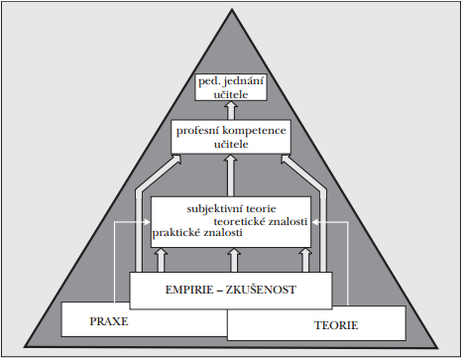
Obrázek 1. Strukturální pohled na profesní kompetenci učitele (Janík, 2005).

Vývoj učitele
Jako v každé sféře lidského života má vše svůj vývoj, tak i učitel se v průběhu své pracovní kariéry neustále vyvíjí.
Vývoj profesní kariéry popisovali, a na základě výzkumů identifikovali Sikesová, Measor, & Woods (1985) šest kritických fází vývoje, které byly podobné u většiny učitelů:
- rozhodnutí stát se učitelem,
- první zkušenosti s vyučováním jiných,
- období prvních 18 měsíců v praxi,
- třetí rok od získání prvního učitelského místa,
- změny pracovního místa a povýšení v průběhu kariéry,
- období před ukončením učitelské kariéry.
Tabulka 1. Přehled možných základních pojetí vývoje učitele (Lukas, 2011).
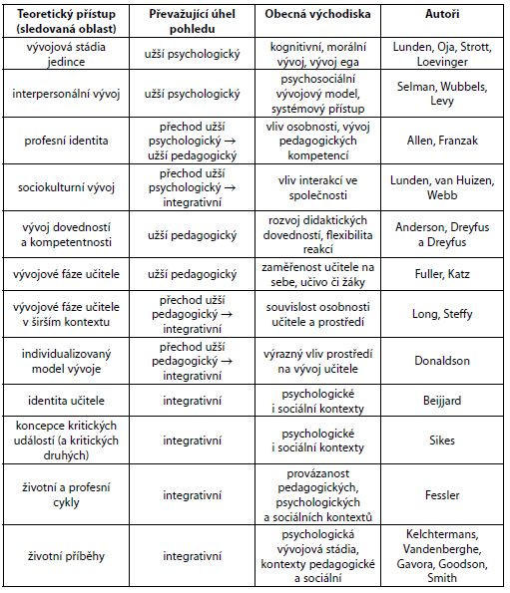

Adolescence
Macek (2003) charakterizuje adolescenci jako specifické období nejen v psychickém vývoji člověka, ale také v jiných oblastech, které časově vyplňuje hlavně druhé desetiletí života. Dále poukazuje na odlišnosti v časovém vymezení a specifikaci tohoto období vyskytující se u jednotlivých autorů. V evropské psychologii se adolescence uvádí odděleně od pubescence. Časově je pubescence ohraničena rozmezím 11-15 let. U některých autorů bývá ještě vnitřně diferencována na prepubertu a pubertu. Období adolescence je datováno od 15 do 20 (22) let. Toto časové rozmezí je spojeno s reprodukční zralostí na začátku tohoto období a ukončením tělesného růstu na konci tohoto období.
Macek dále tvrdí, že adolescence je zároveň jak mládí, tak i dospívání a odlišuje se od ostatních vývojových etap. Dá se rozdělit do tří fází:
- Časná adolescence
- Střední adolescence
- Pozdní adolescence
Podle Petersena a Lefferta (in Macek, 2003) je časná adolescence v období 10-13 let. Vyznačuje se prvními biologickými a fyzickými změnami. Dá se říct, že v této fázi všichni adolescenti nastartují svůj pohlavní vývoj a většina ho i ukončí (ve smyslu reprodukce). Typickým znakem tohoto období je zvýšení zájmu o vrstevníky, zlepšení kognitivních procesů.
Macek (2003, 36) dále definuje střední adolescenci podle Havighursta a Abma: Střední adolescence, většinou datovaná od 14 do 16 let věku, je období, kdy je vlastní dospívání nejčastěji objektem úvah a hodnocení. V mnoha společnostech je charakteristické, že v této době se adolescenti snaží výrazně odlišovat od svého okolí, jinak se oblékají, preferují specifickou hudbu atd. Toto odlišné zaměření se pak spojuje v tom, co sociologický přístup k adolescenci charakterizuje jako specifický životní styl, resp. kultura mládeže.
Pozdní adolescence nastává ve věku 17-20 let. Podle Macka (2003) je to fáze, která nejvíce směřuje k dospělosti. Většina adolescentů ukončuje v této době středoškolské vzdělání a směřuje na vysokou školu, nebo hledá uplatnění na trhu práce. Posiluje se sociální aspekt identity - jednotlivec má potřebu někam patřit. Více se projevuje zájem v plánování budoucího života (hledání partnera, manželství, práce, studium atd.).
Langmeier a Krejčíková (1998) definují časové období adolescence takto:
1) Období pubescence: 11-15 let
a) Fáze prepuberty (první pubertální fáze)
- dívky: 11-13 let (první sekundární pohlavní znaky – menarche)
- chlapci: 12-14 let (první sekundární pohlavní znaky – poluce)
b) Fáze vlastní puberty (druhá pubertální fáze)
- dívky: 13-15 let (končí dosažením reprodukční schopnosti)
- chlapci: 14-15 let (končí dosažením reprodukční schopnosti)
2) Období adolescence: 15-20 let

Psychický vývoj
Úroveň sebehodnocení z počátku pubescence rychle klesá a až kolem patnáctého až šestnáctého roku začíná znovu pozvolna narůstat. Dospívající se posuzují převážně podle reakcí jiných lidí, zejména vrstevníků. Taková schopnost tohoto sebehodnocení je závislá na kognitivní zralosti. Kritický pohled na sama sebe je nepostradatelný pro ujasnění a uvědomění si vlastních osobních charakteristik i budoucí společenské role. Je taky příčinou mnoha osobních problémů a krizí (adolescentní krize) a důvodem pro stálé ujišťování se dospívajících o vlastní hodnotě (Langmeier & Krejčířová, 2006).
Vašutová (2005) popisuje, že v období adolescence již jedinec neklade přehnanou váhu na své vlastní já, včetně pocitů vlastní jedinečnosti a sebeprosazování. Více se vyvíjí, prohlubuje a upevňuje společenský cit, jako je kamarádství, vzájemná pospolitost, pomoc a další.
V citové oblasti adolescent dosahuje žádoucí zralosti, ovšem někdy to může probíhat i dosti bouřlivým způsobem. Především v prostředí, kde se s ním jedná nešetrně a přetrvává zvýšená vznětlivost z předcházejícího období. City se obohacují a prohlubují, hlavně pokud jde o city lásky a morální cítění – a to vlivem poznávání a životních zkušeností (Kuric, 2001).
Kuric (2001) uvádí, že člověk v období adolescence by měl již mít všechny myšlenkové operace vyvinuté (osvojeny). Úroveň poznávacích procesů dosáhla stádia dospělosti. Situace řeší převážně pomocí abstraktního myšlení a představivosti. Ve vývoji paměti i pozornosti dochází k pozitivním změnám. Zlepšení krátkodobé i dlouhodobé paměti trvá až do 25 let.

Tělesný a motorický rozvoj
Macek (2003) popisuje tělesné změny a vývoj převážně v souvislosti s vývojem sexuálních znaků jedince v pubertálním stádiu. Většina autorů uvádí jako primární změny, změny hormonální, kterými je zahájeno období adolescence. Kolem osmého roku začíná růst hladiny hormonů a o čtyři až pět let později se objevují sekundární znaky. Pro období adolescence je typický zrychlený růst (hmotnost i výška).
Slepička, Hošek a Hátlová (2006) označují období adolescence jako časový úsek po stádiu pubescence. Považují ho za velmi příznivý pro rozvíjení motorických schopností a dovedností. Je zde již markantní rozdíl ve výkonnosti dívek a chlapců.
V adolescentním věku se objevuje potřeba pohybu pro kompenzaci denního zatížení. Změna charakteru života, zejména při vstupu do zaměstnání představuje významný faktor zasahující do fyzické aktivity. (Kučera, 1996).
Na konci období adolescence je již jedinec plně vyvinut jak po stránce fyzické tak i psychické. Mnoho vrcholných sportovních výkonů sportovců přichází právě v tomto období. Adolescentům většinou stále chybí životní zkušenosti, jejichž absence je pociťována v běžném životě i ve sportu, jako například v technice, taktice, či rozložení sil během sportovních aktivit. Rozvinutý dýchací a oběhový systém spolu s rychle se vyvíjejícím svalovým aparátem a zesílenými kostmi, umožňuje již značné intenzivní zatížení. Dochází k plnému rozvoji pohybových schopností a pohybové koordinace. Obecně se zvyšuje pracovní výkonnost a vytrvalost (Jansa & Dovalil, 2009).

Sociální vývoj
Adolescence není důležitým obdobím v životě vzhledem k fyzickému a psychickému vývoji, ale má i významnou společenskou hodnotu. Dochází k integraci společenských rolí v osobnosti mladistvého. Dospívající využívá základní sociální dovednosti, které si vytvořil v dětském věku, a které se dále rozšiřují. Na základě nových emocionálních a kognitivních kapacit poté utváří a objevuje své kompetence, které mu umožňují vyrovnat se s novou rolí a přijmout statut dospělého člověka (Macek, 2003).
Významnými sociálními milníky jsou dosažení 15 roku života, kdy se stává jedinec právně odpovědný a dovršení plnoletosti, což je podle českého práva právě když dosáhne jedinec 18 let. V tomto věku již může uzavírat sňatky, odstěhovat se od rodičů, tedy se všeobecně osamostatnit. Dalším důležitým sociálním mezníkem v pozdní adolescenci je ukončení profesní přípravy, po které následuje výběr a nástup do zaměstnání nebo další studium. S tím souvisí dosažení či oddálení ekonomické samostatnosti, které dosahují nejdříve lidé v dělnických (řemeslných) profesích a nejpozději vysokoškoláci, které obvykle po čas studia ekonomicky zabezpečují rodiče (Vágnerová, 2005).

Edukace
Edukace (výchova) je od života individuálního i sociálního neoddělitelná; je nerozlučnou součástí lidské i společenské reprodukce a neustálým projevem veškerého lidského života, je nezbytnou permanentní formou existence i rozvoje člověka i společnosti. Lidský život zahrnuje výchovu – byť v podobě potencionální – vždy a všude, ve všech svých prostorových a časových dimenzích. Každá konkrétní výchova existuje ovšem jen v určitém místě a čase, a je proto daným prostorem a časem podmíněná (Malach, 2007, 52).
Jak uvádí Kwieciński a Śliwerski (in Malach, 2007, 45) „v nejširším smyslu slova pojmem edukace rozumíme souhrn působení (činností) sloužících k formování (rozvíjení a změnám) životních způsobilostí (kompetencí) člověka“.
Termín edukace se dá rozložit do dvou základních složek, a to na výchovu a vzdělávání, které se vzájemně prolínají. Myslí se tím fakt, že výchova – jakožto věc, na kterou se zde hlavně soustřeďujeme – se prolíná se vzděláváním (a naopak). Mnohdy se prolínají až do té míry, že se těžko hledá a někdy ani není užitečné hledat přesné vymezení těchto dvou složek (Jedlička, 2014).
Malach (2007, 76) uvádí že „edukační proces je záměrnou a řízenou učební aktivitou, při níž jeden subjekt usiluje o změnu jiného subjektu za účelem dosažení zamýšlených cílů edukace“.
Podle Jedličky (2014) má rozlišení edukace na výchovnou a vzdělávací komponentu smysl. Lépe tak porozumíme dynamice onoho prostoupení, které nemusí být automatické, ale může obsahovat napětí, provokující plodné uvažování s praktickými důsledky.
„Zkušenosti předchozích generací s edukací i požadavky současného dynamického a stále akcelerujícího života dovolují formulovat obecné znaky procesu edukace jako jeho základní atributy, vlastnosti“ (Malach, 2007, 51). Tyto znaky se dají zakreslit do malého grafu (Obrázek 2).
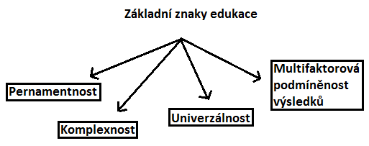
Obrázek 2. Základní znaky edukace (Malach, 2007)
Malach (2007, 51) dále popisuje jednotlivé znaky:
- Permanentnost – zdůrazňuje požadavek celoživotního rozvíjení člověka v souladu s proměnami společenských podmínek. Tento znak např. akcentuje Memorandum o celoživotním učení schválené Evropskou komisí v listopadu 2000.
(http://old.nvf.cz/archiv/memorandum/obsah.htm)
- Komplexnost – edukace má připravit jedince pro všechny oblasti lidského života – pro život pracovní, soukromý, společenský, politický, užívání kultury, fyzickou aktivitu, rodinný život, jinak řečeno pro všechny životní role v průběhu celého života i pro naplňování poslání lidské bytosti.
- Univerzálnost edukace je potřebné pojímat ve dvou rovinách.
- Edukace se týká každého jedince a nikdo nemá právo bránit či jinak omezovat jedince v jeho rozvoji.
- Stanovuje se požadavek, aby se edukace stala zájmem všech institucí – rodiny, školy, společenských organizací, regionů, státu i mezinárodních uskupení. Naznačuje, že edukace je problémem společným a společenským a jedině společným úsilím lze dosáhnout očekávaných efektů výchovy projevujících se v dalším růstu společnosti, v soutěži mezi ostatními národy, či jejich uskupeními.
- Multifaktorová podmíněnost výsledků výchovy – výchovná činnost probíhá v konkrétních společenských, politických, ekonomických i ekologických podmínkách a současně pracuje s individuálně odlišnými jedinci s různou genetickou výbavou a dalšími individuálními vlastnostmi. Výsledky výchovy proto nelze vidět jednorozměrně a přímočaře, ale jako výsledek velmi složitých procesů a vlivů.

Edukační komponenty
Edukační komponenty se dají rozdělit do dvou částí a to vzdělávací a výchovnou.
Edukační komponenta vzdělávání zdůrazňuje kognitivní procesy – tedy informace, vědomosti, znalosti, dovednosti; a na vyšší etáži pak názory, názorové pozice a postoje, kterými už ale přesahuje do sféry komponenty výchovné. V dětství a mládí je vzdělávání zabezpečováno především školní výukou, jakožto systematicky a odborně organizovaným vyučováním a učením.
Edukační komponentou výchova zdůrazňujeme morálně postojové kvality osobnosti, jinými slovy ctnosti, kterými je člověk ušlechtilý, dbá své poctivosti vůči druhým i sobě samému (Palouš & Svobodová, 2011).
Pro výchovu má rozhodující význam rozvíjení mezilidské pospolitosti v nejrůznějších situacích rodinného života, ale také ve škole/školní třídě, která svým přesahem za intimní rodinné prostředí je prvopočátečním modelem společenské sociability. Děti zde získávají zkušenosti s komplementaritou sociálních rolí, spoluprací, poskytováním si vzájemné opory, vycházením si vstříc, vzájemným respektem apod. (Jedlička, 2014, 13).

Motivace
„Latinský základ slova moveo (hýbat) dává základní smysl slovu motivace. Jedná se o dynamické procesy probíhající v osobnosti. Procesy, které jí dávají směr a energii“ (Slavík, 2012, 41).
Děti se rodí s vnitřní motivací k pohybové aktivitě. Tato motivace, pokud je podporována úspěchem při pohybu, volnosti a zábavou, znamená více než jen podporu chování vedoucího ke zdatnosti, jež přidává léta k životu. Udrží prožitek z pohybových aktivit, který přidá život k létům (Whitehead, 1993).
Motivace je soubor pohnutek, které jedince (žáka) aktivují k nějakému chování, jednání. Je to psychologický proces, který dává lidskému chování účel a směr. Je to hnací síla, která žene k uspokojení nenaplněných potřeb a vede k dosažení osobních a organizačních cílů (Mešková, 2012, 93).
Yessis (1996) se zabýval pohybem dětí a mládeže a sepsal různé strategie, které mají motivovat mládež, aby vykonávala nějakou pohybovou aktivitu, nebo aby setrvala u sportovního tréninku. Tyto body byly dále přizpůsobeny podmínkám, ve kterých žijeme (Gregor, 2000).
- Pohybovou aktivitu mějme za nejdůležitější část denního rozvrhu. Ať už ve škole, nebo ve svém volném čase, by mělo mít dítě zařazený sportovní trénink. Rodiče by si měli uvědomit, že pevný denní řád s pravidelným sportovním tréninkem bude prospěšný pro plnění školních i mimoškolních povinností jejich dětí.
- Mějte sportovní životní styl. U dětí je přirozená soutěživost a porovnávání svých výkonů s vrstevníky. Nejdůležitější je u dětí upevnit jejich návyk na pohybovou aktivitu a sport. Tento návyk se vypěstuje tak, že se sportovní trénink stane jejich přirozenou součástí každodenních povinností.
- Uvědomte si, že i poloviční trénink je lepší než žádný. Když je to možné je lepší absolvovat trénink na 100 %, ale i částečné plnění tréninkového plánu má svůj smysl.
- Nevynechejte ani jeden trénink. Děti dokážou velmi vynalézavě najít důvod a výmluvu proč nemůžou jít na trénink. To u nich vytváří prokrastinaci, tedy odkládání věcí na potom.
- Zbavte se negativních myšlenek a pocitů.
- Stanovte si reálné cíle. Stanovením reálných cílů dáváte možnost dítěti uspět a možnost být spokojený sám se sebou.
- Začněte hned teď. Obecně je známo, že každý začátek je těžký. Je třeba děti motivovat tím, že když začnou, tak budou mít potom ze sportu a celkově z pohybu radost a zábavu
- Věřte si. Je důležité, aby si mladí sportovci věřili, že ve sportu dokáží uspět.
- Zaměřte se na budoucnost. Toto platí hlavně pro mladé lidi, kteří již prošli pubertou. V této vývojové etapě se totiž začínají více zaměřovat na svoji budoucnost a perspektivu.
Podle Meškové (2012) je nutné si definovat motiv a stimul, kde motiv je vnitřní pohnutka člověka a stimul je vnější podnět. Podstata motivace tedy spočívá ve spojení vnitřního motivu a vnějšího stimulu.
Důležitou roli v procesu udržení dětí u sportovního tréninku a pohybové aktivity hrají rodiče, trenéři a učitelé tělesné výchovy, kteří mají za úkol pomoct překonat dětem nejrůznější překážky a těžkosti (Gregor, 2000).

Maslowova motivační teorie
„Abraham Harold Maslow (1908 – 1970) byl americký psycholog, psychiatr a filozof (předchůdce New Age), zakladatel humanistické psychologie. Zkoumal hierarchii lidských potřeb, motivaci, seberealizaci. Je autorem známé pyramidy potřeb“(Mešková, 2012, 98). (Obrázek 3).
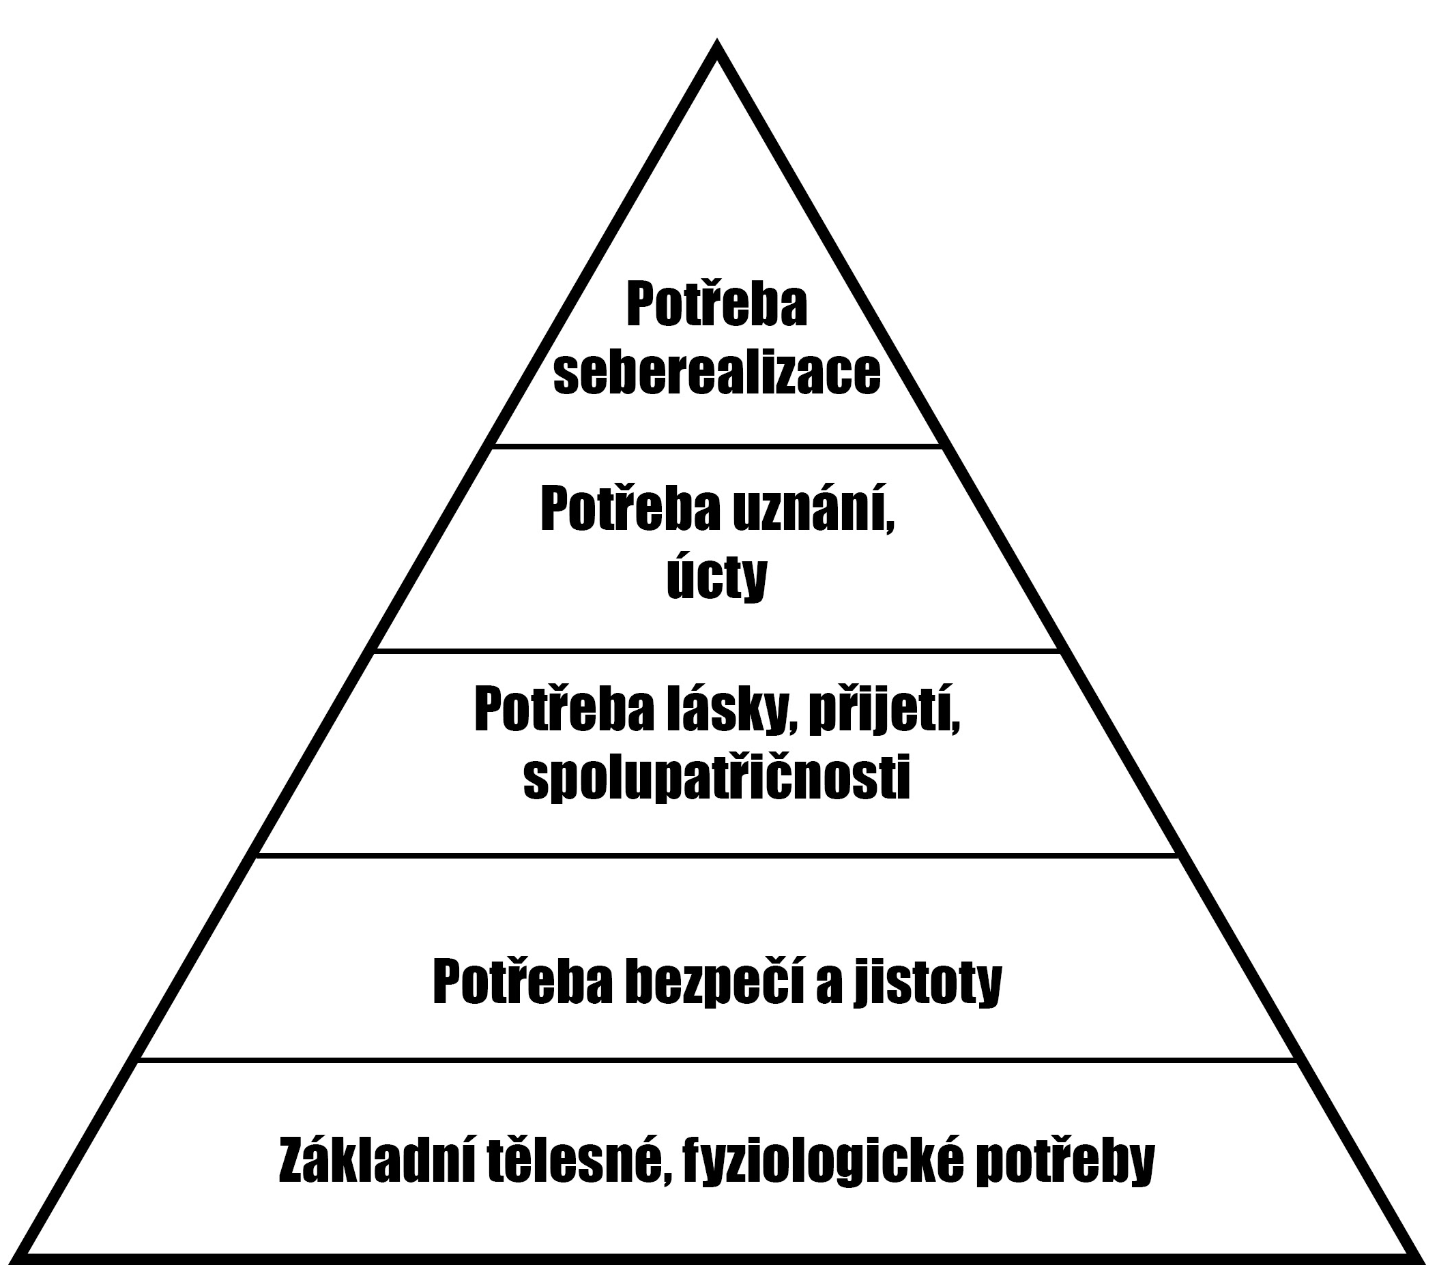
Obrázek 3. Maslowova pyramida potřeb (Mešková, 2012).
Mešková (2012, 98) na základě Maslowa uvádí, že lidé jsou motivováni uspokojovat své potřeby, a to směrem od nejnižší až po nejvyšší úroveň. Uspokojení potřeb nižší úrovně motivuje ke snaze o uspokojení potřeb vyšší úrovně. Pokud potřeba nižší úrovně není zcela, nebo z části uspokojená, potřeba vyšší úrovně nemá motivační účinek.

Vnitřní a vnější motivace
Charvát (2006) definuje vnitřní motivaci jako faktory, které si lidé tvoří sami, a které je ovlivňují, aby se chovali určitým způsobem, nebo aby se vydali určitým směrem.
Podle Slavíka (2012, 41) jsou zdroje vnitřní motivace:
- Potřeby – stav lidského organismu, který znamená porušení vnitřní rovnováhy nebo nedostatek ve vnějších vztazích osobnosti. Je to nutnost organismu něco získat, doplnit či se něčeho zbavit.
- Zájmy – trvalejší zaměření člověka na určitou oblast předmětů a jevů skutečnosti, lidé se liší šíří a hloubkou svých zájmů.
- Návyky – opakované, ustálené a zautomatizované způsoby jednání člověka v určité situaci.
- Hodnoty – cíle, k nimž se vztahuje činnost člověka, ovlivňují výběr způsobu chování a jednání.
- Ideály – modely, vzory, které můžou sloužit jako vodítko jednání člověka.
Ve spojení s vnitřní motivací můžeme zmínit také pojem flow motivace, což je naprosté zaujetí činností. Jde o úplné splynutí s činností, kdy jsme jí naprosto pohlceni, čas nám ubíhá rychleji a i kvalita odvedené práce je na daleko vyšší úrovni (Pavelková, 2002).
Pro vnější motivaci je důležitý pojem incentiva, což je v podstatě stimul. Tím může být kterýkoli podnět z vnějšího prostředí. Je velmi důležité, zdali je tento podnět pro žáka v danou chvíli motivační (incentivní) a vede k motivovanému chování, k vykonání činnosti (Slavík, 2012).
Podle Charváta (2006) je vnější motivace vše, co děláme pro ostatní, abychom je k něčemu motivovali.

Tresty a odměny
Mešková (2012, 116) uvádí, že „ pokud žák nemá vnitřní motivaci, učitel sahá po prostředcích vnější motivace. Hodnocení práce a chování žáka učitelem má motivační účinek. Trest a pochvala jsou tradiční pobídky a cesty vnější motivace jedince. Jsou to nástroje i na jeho „ovládání“.
- trest, sankce – z hlediska hodnoty se považuje trest (sankce) za negativní formu motivace. Funkcí trestu je zabránit jedinci v nežádoucím chování. Síla trestu je založena na principu „vyhnout se nepříjemnostem“. Žáka vedeme ke změně chování tlakem. Trest jako negativní motivace je vždy lepší než žádná motivace. Většina žáků snáší učitelovu lhostejnost hůře, než oprávněný a spravedlivý trest.
- Pochvala jako odměna – pochvala je pozitivní formou motivace. Funkcí pochvaly je podpořit žádoucí chování jedince. Žáka vedeme k upevnění, nebo rozvinutí vhodných forem chování tahem. Při pochvale se uplatňuje princip „něco získat“. Pochvala je druhem odměny zaměřené na osobnost. Nehodnotí produkt práce, výsledek činnosti žáka. Pochvala je typem vnější a pozitivní motivace. I když je lepší než trest, má svá rizika. Nedělejme žáky vězni pochvaly (Mešková, 2012, 117).

Pohyb a pohybová aktivita
Pohybem jsou zvýrazněny všechny možné formy chování člověka i jakákoliv jeho vnitřní hnutí. Pohyb je v tomto smyslu prostředkem jak verbální, tak neverbální komunikace (Hodaň, 2000).
Pohyb je jedním ze základních projevů existence živočichů, včetně člověka. Lidské tělo, jako tělo všech živočichů, je vyvinuto k pohybu a aktivitě. Přemísťování těla v prostoru je umožněno aktivním pohybem (výsledek vlastní pohybové aktivity) nebo pasivním pohybem (s využitím jiných tvorů, nebo technických prostředků). Pro zachování a upevňování zdraví je nezbytným a nejpřirozenějším předpokladem aktivní pohyb (Machová & Kubátová, 2009).
Pohybová aktivita je definována jako jakýkoliv pohyb těla vytvářený kosterním svalstvem, jehož výsledkem je výdej energie. Pohybová nečinnost byla označena jako čtvrtý hlavní rizikový faktor pro celosvětovou úmrtnost. Podle odhadů způsobí 3,2 milionů úmrtí na celém světě (WHO, 2016).
Pohybová aktivita je jedním ze základních elementů procesu přispívajícího ke kvalitě života a ke zdraví. Základním atributem bytí člověka je činnost. Činnost člověka lze v jistém slova smyslu nazvat pohybem. Pohyb ale není jen pohyb svalů či pohybové soustavy, ale i myšlenek, citů a nálad (Blahutková, Řehulka, & Dvořáková, 2005).
Pravidelná pohybová aktivita mírné intenzity - jako je chůze, jízda na kole nebo nějaký sport prováděný ze záliby - má významný přínos pro zdraví. Například může snížit riziko kardiovaskulárních onemocnění, cukrovky, rakoviny tlustého střeva a prsu a deprese (WHO, 2016).

Vyučovací jednotka tělesné výchovy
Vyučovací jednotka tělesné výchovy je relativně stálé uspořádání hlavních činitelů vyučovacího procesu a jejich interakcí, vymezené cíli, obsahem, podmínkami, časem a dalšími didaktickými požadavky.
Vyučovací jednotka trvá 45 minut a je rozdělena do čtyř částí:
1) úvodní: formální a rušná část,
2) průpravná část: všeobecná a speciální část,
3) hlavní část,
4) závěrečná část: uklidňující a formální část.
Hlavním úkolem učitele je navrhnout takovou učební činnost, při které jednotliví žáci co nejefektivněji získají dovednosti, vědomosti a poznatky, které jsou cílem dané vyučovací jednotky (Kyriacou, 2012).

Tělesná výchova
Malach (2007, 42) definuje, že „pojem tělesná výchova je používán pro označení složky výchovy, procesu výchovy, vyučovacího předmětu i obsahu činnosti v zájmových organizacích i v rodinách. Tělesná výchova je pedagogický proces, v němž se využívá jako hlavního prostředku tělesných cvičení“.
Cíle tělesné výchovy se dají podle Malacha (2007) rozdělit do tří oblastí:
- cíle zdravotní – spočívají převážně v provádění tělesných cvičení, jimiž se aktivizují jednotlivé funkce organismu, a tím stoupá celková tělesná zdatnost. Dá se zde uvést například otužování, vytváření pohybových návyků, atd.
- cíle vzdělávací – jsou hlavní náplní tělesné výchovy. Během hodin tělesné výchovy jsou získávány příslušné vědomosti a osvojovány pohybové dovednosti tělocvičného charakteru, které jsou složitější, než pohyby prováděné pravidelně v průběhu běžného dne. Mají stejnou váhu jako ostatní celky všestranného vzdělání – na jejich základě je možno si snadněji a lépe osvojit dovednosti pracovní, zájmové, sportovní, atd.
- cíle výchovné - spočívají převážně v usměrňování motivačně volní stránky osobnosti. Sportovní činnost může ovlivňovat sociální vztahy, rozvíjet morální vlastnosti (fair play) a kultivovat potřeby pohybu a různé další zájmy.

Vztah učitel – žák
Zamyslíme-li se nad délkou doby školní docházky, tak je potřeba na vztahy mezi učiteli a žáky pohlížet jako na dlouhodobý proces. Ten se vyznačuje rozmanitým průběhem s řadou vzájemných interakcí, při nichž se učitel podílí na utváření jednotlivých stránek žákovy osobnosti, ovlivňuje jeho rozvoj a názory, pomáhá žákovi nalézt jeho místo ve společnosti a v nemalé řadě ovlivňuje i jeho charakter. Je důležité si uvědomit, že se nejedná o jednostranný vztah, ale o vztah vzájemný.
Fontana (2003, 295) uvádí: „Jestliže děti hledí na učitele a vidí v něm takovou
lidskou bytost, jakou by samy rády byly, pak jim učitel dal dar, jenž má stejnou hodnotu jako veškeré jím poskytnuté formální vzdělání“.
Další skutečnosti ovlivňující vztah učitel žák popisuje Šeďová (2011). Vztahy, které vznikají mezi učitelem a žáky jsou výsledkem vyjednávání. To je ovlivněno několika klíčovými faktory. Především míra dominance učitele, shoda učitele a žáků na společné definici situace a orientace na vyučovaný obsah nebo vztahy ve třídě. Konkrétně jde o to, jakým způsobem využívá učitel moci školy jako instituce a jaké kázeňské prostředky používá. Patří sem také, jak žáci berou informace od učitele na vědomí.

CÍLE A HYPOTÉZY

Hlavní cíl
Hlavním cílem diplomové práce bylo zjistit, jaký je rozdíl mezi názory žáků a praktikantů na učitelské praxi na to, jak byla hodina vedena. Zjišťování probíhalo vyplněním dotazníku ihned po absolvované hodině tělesné výchovy.

Dílčí cíle
- Zpracovat data získaná z dotazníků.
- Porovnat, jak se shodovali žáci a praktikanti v odpovědích na jednotlivé otázky.
- Porovnat, jak se shodovali žáci a praktikanti v jednotlivých dimenzích.
- Porovnat, jak se shodovali praktikanti v jednotlivých dimenzích vzhledem k pohlaví.

Hypotézy
H01: V odpovědích na otázky z dotazníku mezi žáky a praktikanty nebyl rozdíl.
Hypotéza H01 se vztahuje ke všem vyhodnocovaným otázkám (1-24) a také k jednotlivým dimenzím.
V případě zamítnutí hypotézy H01 se stává platná hypotéza alternativní - HA1 (která se stejně jako H01 vztahuje ke všem otázkám a zjišťovaným dimenzím).
HA1: V odpovědích na otázky z dotazníku mezi žáky a praktikanty byl rozdíl.

Výzkumné otázky
- Budou se lišit odpovědi na jednotlivé otázky v závislosti na pohlaví praktikantů?
- Budou výsledky v jednotlivých dimenzích ovlivněny tím, jestli hodinu vedli praktikanti (muži, ženy) nebo pohlavím žáků?
- Je ovlivněno hodnocení hodiny praktikanty pohlavím žáků?

METODIKA

Charakteristika výzkumného souboru
Pro výzkum byly do mé diplomové práce využity dotazníky od žáků středních škol, od kterých byla data získávána studenty FTK, kteří absolvovali svou učitelskou praxi v letech 2012 – 2015. Praktikanti, kteří se účastnili učitelských praxí, jsou studenti navazujícího magisterského studia tělesné výchovy, a to jak čtvrtého, tak pátého ročníku. Výzkumu se zúčastnilo 242 studentů FTK, z toho bylo 132 mužů a 110 žen. Celkem se na vyplnění dotazníků podílelo 7972 žáků ve věku od 14 do 19 let. Počet žáků ve třídách se hodně lišil. Minimálně byli 3, maximálně jich bylo 28 a nejčastěji 10 žáků. Vzhledem k tomu, že bylo během výzkumu pouze 8 koedukovaných tříd, tak se jimi nebudu zabývat.

Výzkumné metody
Při výzkumu se využívalo subjektivních výzkumných metod, a to dotazníku pro žáky (Příloha 1) a pro praktikanty (Příloha 2).

Dotazník
Velmi častou a oblíbenou metodou sběru dat v pedagogickém výzkumu je dotazník. Chráska (2007) udává, že dotazník je způsob písemného kladení otázek a získávání písemných odpovědí. Chráska dále uvádí, že pokládané dotazy se mohou vztahovat buď k jevům vnějším (např. názory učitelů na zaváděná organizační opatřeni), nebo k jevům vnitřním (např. postoje, motivy, citové stavy apod.).
Dotazník je soustava předem dobře promyšlených, připravených a pečlivě formulovaných otázek, které jsou logicky seřazeny, a na které zkoumaná osoba (respondent) odpovídá písemně. Někdy se termín dotazník zaměňuje za termín anketa. Většinou se však oba pojmy rozlišují. Jako anketa se nazývá šetření, při kterém se aktéři do výzkumu zapojují sami z vlastní iniciativy (např. ankety vyhlašované různými časopisy, rozhlasem, televizí apod.) a není potřeba, aby anketa byla standardizovaná.
Dotazník k diagnostice vyučovací jednotky tělesné výchovy (VJTV) použitý ve výzkumu je standardizovaný a určený pro žáky a žákyně základních a středních škol ve věku 10 až 18 let (Příloha 1). Dotazník má anglickou, německou, polskou, slovenskou, slovinskou a švédskou verzi. Tato subjektivní metoda monitorování je určena ke zjištění názoru žáků na vyučovací jednotku tělesné výchovy, která byla právě realizována. Dotazník obsahuje 24 otázek, rozdělených do šesti dimenzí (vzdělávací, emotivní, zdravotní, sociální (interakční), vztahová, kreativní) a jedné doplňující dimenze (role žáka).
Tabulka 2. Rozdělení otázek do jednotlivých dimenzí.
č. | Dimenze: | Otázky číslo:
1 | Vzdělávací (kognitivní) | 1, 7, 13, 19
2 | Emotivní | 2, 8, 14, 20
3 | Zdravotní | 3, 9, 15, 21
4 | Sociální (interakční) | 4, 10, 16, 22
5 | Vztahová | 5, 11, 17, 23
6 | Kreativní | 6, 12, 18, 24
7 | Role žáka (doplňující dimenze) | 2, 4, 6, 12, 16, 18, 19, 22

Otázky jsou uzavřené - žáci vybírají z předem připravených odpovědí. Tuto formu požadované odpovědi popisuje Chráska (2007) jako uzavřené (strukturované) položky, pro které je typický určitý počet odpovědí předložených respondentům. Tento způsob usnadňuje následné zpracování výsledků. V našem případě se jedná o položky dichotomické, kdy se odpovědi vzájemně vylučují (ANO - NE). Podle Tabulka 3 a Tabulka 4 se hodnotily pozitivní odpovědi na jednotlivé otázky.
Tabulka 3. Pozitivně hodnocené odpovědi na otázky z dotazníku pro žáky.
 | otázky
ANO | 1-9, 12-16, 19-22, 24
NE | 10, 11, 17, 18, 23

Tabulka 4. Pozitivně hodnocené odpovědi na otázky z dotazníku pro praktikanty.
 | otázky
ANO | 1 - 8, 12 - 16, 19 - 24
NE | 9 - 11, 17, 18

V našem testování byly posuzovány již zmíněné dimenze, ale také hodnocení odpovědí na jednotlivé otázky. V dotazníku jsou i otevřené otázky (forma otázky, kdy respondentovi nejsou předloženy žádné varianty odpovědí a tazatel nebo sám respondent zapíše jejich úplné nebo zkrácené znění), které však nejsou předmětem našeho šetření, a proto nebyly vyhodnoceny.

Statistické zpracování dat
Získané údaje z vyplněných dotazníků se nejprve zadávaly do softwaru Program Dotazník 2002 a následně se data převáděla do programu Microsoft Office Excel. Data byla statisticky zpracována programem IMB SPSS v. 22 (IMB Corporation, New York, Unites States), kam se exportovala z programu Microsoft Office Excel. Pro porovnání jednotlivých rozdílů mezi skupinami byl zvolen neparametrický Mann-Whitney U test (z-skóre). Tento test porovnává dva nezávislé soubory mezi sebou. Zvolená hladina významnosti byla p < 0,05. Chráska (2007) popisuje hladinu významnosti (signifikanci) jako pravděpodobnost, že nulová hypotéza bude odmítnuta neoprávněně. Na základě testů významnosti stanovujeme, zda je mezi proměnnými vztah (závislost, souvislost, rozdíl) a rozhodujeme, jestli je mezi jevy statisticky významný vztah. V případě, kdy dojdeme k výsledku, který je statisticky významný, znamená to, že existuje malá pravděpodobnost, že by byl způsoben pouhou náhodou. Zvárová (2004) uvádí, že čím nižší je p, tím je nulová hypotéza méně věrohodná.
Hladinu statistické významnosti může z velké části ovlivnit velikost zkoumaného souboru. Z důvodu, aby se předcházelo zkreslení výsledků, se užívají koeficienty velikosti účinku - effect size (např. Cohenův d koeficient) (Sigmundová & Sigmund, 2012).
Podle Sigmundové & Sigmunda (2012) Cohenův d koeficient – lze uplatnit při hodnocení efektu mezi dvěma nezávislými proměnnými. Výpočet d je dán rozdílem aritmetických průměrů mezi dvěma skupinami M1 a M2 (nebo experimentální a kontrolní skupinou), který je vydělen směrodatnou odchylkou kontrolní skupiny v případě, že existuje. Běžně používané hodnocení velikosti koeficientu d je následující
d ≥ 0,80 → velký efekt,
d (0,50–0,80) → střední efekt,
d ( 0,20–0,50) → malý efekt.
Pokud srovnáváme dvě nezávisle proměnné, můžeme při znalosti výsledků analýzy variance F a t post-hoc testu, resp. z-testu, vypočítat příslušný d koeficient effect size pomocí transformačních rovnic z Tabulka 5.
Tabulka 5. Transformační rovnice pro výpočet d koeficientu effect size při srovnávání proměnné.
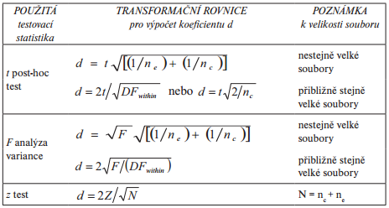
Vysvětlivky: t – post-hoc test
F – ANOVA
Z – neparametrický test
n_{c} a n_{e} – počet respondentů v kontrolní, resp. experimentální skupině
DF_{within} – stupně volnosti uvnitř skupiny
N – celkový počet respondentů v komparovaných souborech

VÝSLEDKY

Porovnání odpovědí na jednotlivé otázky bez rozlišení pohlaví žáků i praktikantů
V prvním šetření se řešily průměry odpovědí všech žáků bez rozlišení pohlaví a průměry odpovědí všech praktikantů bez rozdílu pohlaví. Průměr odpovědí nám říká, jak moc dotazované osoby inklinovaly spíše k pozitivní, nebo negativní odpovědi. Z důvodu lepší přehlednosti bylo bodové ohodnocení jednotlivých otázek převedeno na procenta.
Tabulka 6. Procentuální průměry odpovědí respondentů na jednotlivé otázky.
 | Žáci | praktikanti |  | žáci | praktikanti
otázka 1 | 90,07 | 99 | otázka 13 | 65,05 | 96
otázka 2 | 80,75 | 88 | otázka 14 | 92,44 | 97
otázka 3 | 57,26 | 48 | otázka 15 | 73,25 | 93
otázka 4 | 75,03 | 96 | otázka 16 | 48,5 | 89
otázka 5 | 75,97 | 94 | otázka 17 | 81,4 | 96
otázka 6 | 50,84 | 78 | otázka 18 | 83,59 | 76
otázka 7 | 52,54 | 85 | otázka 19 | 27,18 | 79
otázka 8 | 91,2 | 97 | otázka 20 | 56,13 | 98
otázka 9 | 68,07 | 81 | otázka 21 | 58,39 | 80
otázka 10 | 74,17 | 69 | otázka 22 | 27,62 | 29
otázka 11 | 57,37 | 65 | otázka 23 | 66,91 | 91
otázka 12 | 70,25 | 86 | otázka 24 | 51,6 | 62

Protože možnost odpovědí byla buď ANO, nebo NE, dá se to matematicky vyložit jako ANO = 100% a NE = 0%. Podle procent se dá tedy vysledovat, jak moc se průměrné odpovědi praktikantů a žáků shodovaly. Grafické znázornění (Obrázek 4) nám ukazuje, že praktikanti byli ve svém hodnocení pozitivnější než žáci, přesně ve 21 odpovědích.
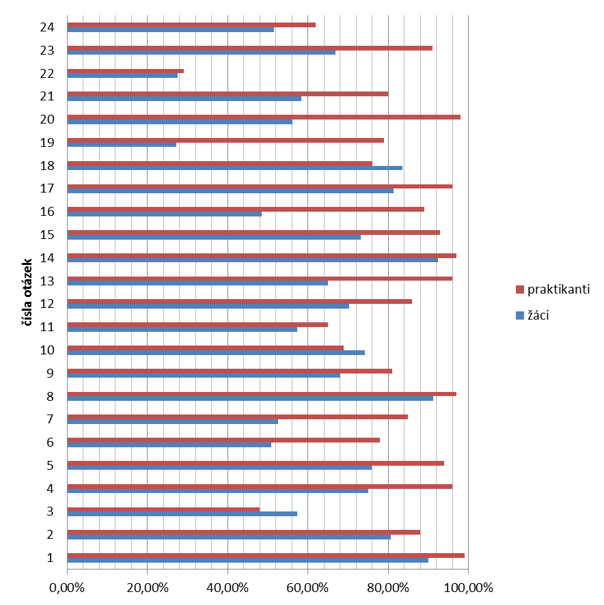
Obrázek 4. Srovnání průměrných odpovědí žáků a praktikantů na jednotlivé otázky bez rozlišení pohlaví.
V Tabulka 7 je uvedena hladina statistické významnosti p mezi hodnoceními žáků a praktikantů, a dále je v ní vypočítán Cohenův d koeficient. V tabulce 7 se ukázalo, že dle hladiny statistické významnosti se žáci a praktikanti ve svých odpovědích shodovali pouze ve třech případech, a to v otázkách 10, 18 a 22. Je také patrné, že podle vypočteného koeficientu effect size se jejich odpovědi shodují velmi výrazně. Odpovědí, kde se praktikanti neshodovali s názory žáků je tedy 21, a zde se liší také výsledný efekt Cohenova d koeficientu. Velký výsledný efekt byl rozpoznán u otázek 1, 4, 5, 6, 7, 8, 12, 13, 14, 15, 16, 17, 19, 20, 21 a 23, což je tedy většina otázek, kde se lišili velmi výrazně. Střední efekt byl u odpovědí na otázky 2 a 9 a malý efekt u odpovědí na otázky 3 a 24.
Tabulka 7. Stanovení Cohenova d koeficientu a jeho vyhodnocení bez rozdílu pohlaví praktikantů.
 | p | z - hodnoty | Cohenovo d | hodnocení koeficientu d
otázka 1 | 0** | 9,38 | 1,21 | velký efekt
otázka 2 | 0** | 5,69 | 0,73 | střední efekt
otázka 3 | 0,001** | 3,19 | 0,41 | malý efekt
otázka 4 | 0** | 10,63 | 1,37 | velký efekt
otázka 5 | 0** | 9,02 | 1,16 | velký efekt
otázka 6 | 0** | 7,34 | 0,94 | velký efekt
otázka 7 | 0** | 9,10 | 1,17 | velký efekt
otázka 8 | 0** | 7,15 | 0,92 | velký efekt
otázka 9 | 0** | 4,51 | 0,58 | střední efekt
otázka 10 | 0,227 | 1,21 | 0,16
otázka 11 | 0,048* | 1,98 | 0,25 | malý efekt
otázka 12 | 0** | 6,43 | 0,83 | velký efekt
otázka 13 | 0** | 11,32 | 1,46 | velký efekt
otázka 14 | 0** | 7,23 | 0,93 | velký efekt
otázka 15 | 0** | 9,25 | 1,19 | velký efekt
otázka 16 | 0** | 11,13 | 1,43 | velký efekt
otázka 17 | 0** | 10,02 | 1,29 | velký efekt
otázka 18 | 0,794 | 0,26 | 0,03
otázka 19 | 0** | 11,81 | 1,52 | velký efekt
otázka 20 | 0** | 12,59 | 1,62 | velký efekt
otázka 21 | 0** | 6,72 | 0,86 | velký efekt
otázka 22 | 0,404 | 0,83 | 0,11
otázka 23 | 0** | 8,91 | 1,15 | velký efekt
otázka 24 | 0,004** | 2,89 | 0,37 | malý efekt
Vysvětlivky: p – hladina statistické významnosti
** - p ≤ 0,01
* - p ≤ 0,05

Porovnání odpovědí na jednotlivé otázky, když hodinu vedli muži (praktikanti)
V hodinách, které vedli praktikanti (muži) – což bylo 132 tříd, se procentuální rozdíly zobrazily v Tabulka 8 a na Obrázek 5, z nichž je patrno, že praktikanti mají opět pozitivnější hodnocení sledované hodiny ve 21 otázkách. Pouze v otázkách 3, 10, 18, stejně jako v předchozím případě, kdy se nerozlišovalo pohlaví praktikantů, převyšují odpovědi žáků praktikanty (muže).
Tabulka 8. Procentuální průměry odpovědí respondentů na jednotlivé otázky (muži praktikanti).
 | žáci | praktikanti |  | žáci | praktikanti
otázka 1 | 90,57 | 98 | otázka 13 | 67,61 | 94
otázka 2 | 80,94 | 88 | otázka 14 | 92,4 | 95
otázka 3 | 55,75 | 55 | otázka 15 | 77,47 | 95
otázka 4 | 76,76 | 97 | otázka 16 | 47,84 | 87
otázka 5 | 76,81 | 92 | otázka 17 | 81,83 | 96
otázka 6 | 52,6 | 77 | otázka 18 | 83,29 | 73
otázka 7 | 53,79 | 84 | otázka 19 | 27,88 | 77
otázka 8 | 90,86 | 95 | otázka 20 | 59,61 | 97
otázka 9 | 68,71 | 82 | otázka 21 | 59,02 | 77
otázka 10 | 74,76 | 69 | otázka 22 | 27,2 | 30
otázka 11 | 59,75 | 64 | otázka 23 | 69,85 | 92
otázka 12 | 71,58 | 83 | otázka 24 | 52,47 | 58

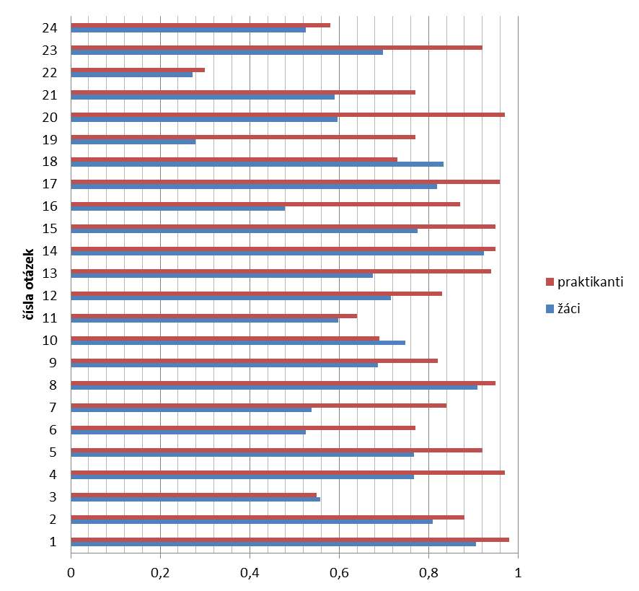
Obrázek 5. Srovnání průměrných odpovědí žáků a praktikantů (mužů) na jednotlivé otázky.
V hodinách, které vyučovali muži, se podle hladiny statistické významnosti shodovaly odpovědi žáků a praktikantů v 6 případech. Shoda nastala v otázkách 3, 10, 11, 18, 22 a 24. Ve všech šesti případech byla shoda potvrzena Cohenovým d koeficientem (velký efekt). Výpovědi žáků a praktikantů - mužů se neshodovaly ve většině otázek. Největší efekt, tedy největší rozdíly v odpovědích byly u otázek 1, 4, 5, 7, 8, 13, 15, 16, 17, 19, 20 a 23, střední efekt byl u otázek 2, 6, 9, 12, 14 a 21.
Tabulka 9. Stanovení Cohenova d koeficientu a jeho vyhodnocení u praktikantů (mužů).
 | p | z - hodnoty | Cohenovo d | hodnocení koeficientu d
otázka 1 | 0** | 6,11 | 1,06 | velký efekt
otázka 2 | 0** | 3,81 | 0,66 | střední efekt
otázka 3 | 0,537 | 0,62 | 0,11
otázka 4 | 0** | 7,78 | 1,36 | velký efekt
otázka 5 | 0** | 5,91 | 1,03 | velký efekt
otázka 6 | 0** | 4,59 | 0,80 | střední efekt
otázka 7 | 0** | 6,43 | 1,12 | velký efekt
otázka 8 | 0** | 4,69 | 0,82 | velký efekt
otázka 9 | 0,001** | 3,39 | 0,59 | střední efekt
otázka 10 | 0,449 | 0,76 | 0,13
otázka 11 | 0,363 | 0,91 | 0,16
otázka 12 | 0** | 3,62 | 0,63 | střední efekt
otázka 13 | 0** | 7,41 | 1,29 | velký efekt
otázka 14 | 0** | 4,04 | 0,70 | střední efekt
otázka 15 | 0** | 7,17 | 1,25 | velký efekt
otázka 16 | 0** | 7,93 | 1,38 | velký efekt
otázka 17 | 0** | 7,02 | 1,22 | velký efekt
otázka 18 | 0,469 | 0,72 | 0,13
otázka 19 | 0** | 8,48 | 1,48 | velký efekt
otázka 20 | 0** | 8,91 | 1,55 | velký efekt
otázka 21 | 0** | 4,08 | 0,71 | střední efekt
otázka 22 | 0,805 | 0,25 | 0,04
otázka 23 | 0** | 6,89 | 1,20 | velký efekt
otázka 24 | 0,35 | 0,94 | 0,16
Vysvětlivky: p – hladina statistické významnosti
** - p ≤ 0,01
* - p ≤ 0,05

Porovnání odpovědí na jednotlivé otázky, když hodinu vedly ženy (praktikantky)
V této části jsme se zabývali situací, kdy hodiny tělesné výuky vedly pouze praktikantky. Tento případ nastal ve 110 třídách středních škol. V Tabulka 10 jsou znázorněny procentuální odchylky odpovědí žáků a praktikantek, a vše je graficky znázorněno v Obrázek 6. Na rozdíl od výsledků z kapitol 5.1 a 5.2, žáci ve svých hodnoceních převyšovali praktikantky ve čtyřech otázkách, což je o jednu otázku více. Shoda je opět v otázkách 3, 10 a 18, navíc je zde ještě otázka 22.
Tabulka 10. Procentuální průměry odpovědí respondentů na jednotlivé otázky (praktikantky).
 | žáci | praktikantky |  | žáci | praktikantky
otázka 1 | 89,47 | 100 | otázka 13 | 61,98 | 98
otázka 2 | 80,52 | 89 | otázka 14 | 92,48 | 100
otázka 3 | 59,07 | 40 | otázka 15 | 68,18 | 91
otázka 4 | 72,94 | 95 | otázka 16 | 49,3 | 91
otázka 5 | 74,96 | 95 | otázka 17 | 80,88 | 96
otázka 6 | 48,73 | 79 | otázka 18 | 83,94 | 79
otázka 7 | 51,04 | 85 | otázka 19 | 26,33 | 82
otázka 8 | 91,62 | 98 | otázka 20 | 51,96 | 99
otázka 9 | 67,3 | 80 | otázka 21 | 57,63 | 85
otázka 10 | 73,45 | 68 | otázka 22 | 28,12 | 26
otázka 11 | 54,52 | 66 | otázka 23 | 63,39 | 90
otázka 12 | 68,65 | 89 | otázka 24 | 50,55 | 67

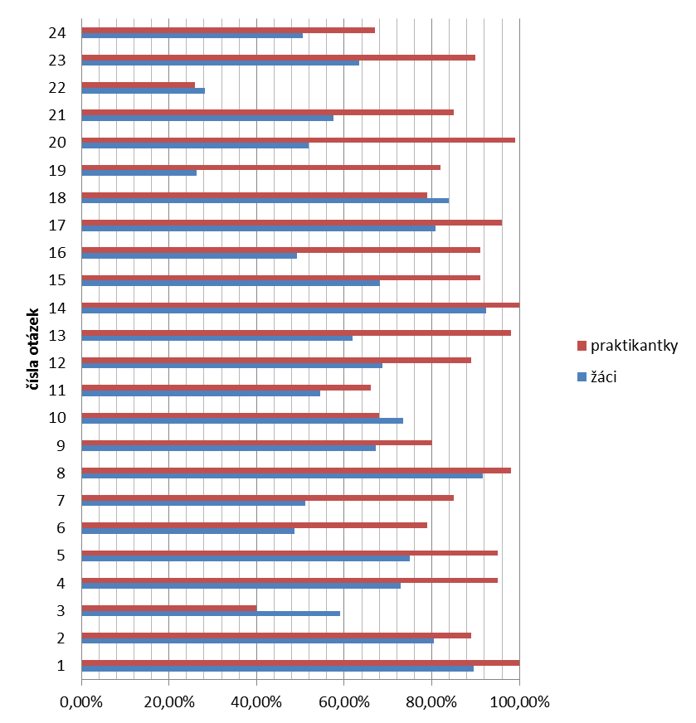
Obrázek 6. Srovnání průměrných odpovědí žáků a praktikantek na jednotlivé otázky.
Ženy (praktikantky) měly s žáky stejné hodnocení podle hladiny statistické významnosti u čtyř otázek. Ve třech z nich, a to v otázkách 10, 18 a 22, byla jejich významnost potvrzena Cohenovým d koeficientem. Rozdíl u otázky 11 nebyl signifikantní, přesto byl zjištěn malý efekt. Praktikanti a jejich žáci se lišili v odpovědích, což bylo potvrzeno velkým efektem u 17 otázek (u otázek 1, 2, 4, 5, 6, 7, 8, 12, 13, 14, 15, 16, 17, 19, 20, 21 a 23). Se středním efektem se odpovědi lišili ve třech otázkách: 3, 9 a 24.
Tabulka 11. Stanovení Cohenova d koeficientu a jeho vyhodnocení u praktikantek.
 | p | z - hodnoty | Cohenovo d | hodnocení koeficientu d
otázka 1 | 0** | 7,17 | 1,37 | velký efekt
otázka 2 | 0** | 4,28 | 0,82 | velký efekt
otázka 3 | 0** | 3,99 | 0,76 | střední efekt
otázka 4 | 0** | 7,32 | 1,40 | velký efekt
otázka 5 | 0** | 6,93 | 1,32 | velký efekt
otázka 6 | 0** | 5,93 | 1,13 | velký efekt
otázka 7 | 0** | 6,51 | 1,24 | velký efekt
otázka 8 | 0** | 5,54 | 1,06 | velký efekt
otázka 9 | 0,002** | 3,03 | 0,58 | střední efekt
otázka 10 | 0,376 | 0,89 | 0,17
otázka 11 | 0,057 | 1,91 | 0,36 | malý efekt
otázka 12 | 0** | 5,66 | 1,08 | velký efekt
otázka 13 | 0** | 8,71 | 1,66 | velký efekt
otázka 14 | 0** | 6,40 | 1,22 | velký efekt
otázka 15 | 0** | 5,94 | 1,13 | velký efekt
otázka 16 | 0** | 7,86 | 1,50 | velký efekt
otázka 17 | 0** | 7,17 | 1,37 | velký efekt
otázka 18 | 0,614 | 0,50 | 0,10
otázka 19 | 0** | 8,19 | 1,56 | velký efekt
otázka 20 | 0** | 8,90 | 1,70 | velký efekt
otázka 21 | 0** | 5,50 | 1,05 | velký efekt
otázka 22 | 0,305 | 1,03 | 0,20
otázka 23 | 0** | 5,69 | 1,08 | velký efekt
otázka 24 | 0,001** | 3,27 | 0,62 | střední efekt
Vysvětlivky: p – hladina statistické významnosti
** - p ≤ 0,01
* - p ≤ 0,05

Porovnání odpovědí podle dimenzí bez rozlišení pohlaví žáků i praktikantů
V této části se zkoumaly odpovědi na otázky, které byly rozděleny do jednotlivých dimenzí (Tabulka 2). V Tabulka 12 je znázorněno, jak se procentuálně lišily odpovědi žáků a praktikantů v jednotlivých dimenzích. Na Obrázek 7 je vidět, že praktikanti měli ve všech dimenzích své hodnocení procentuálně vyšší.
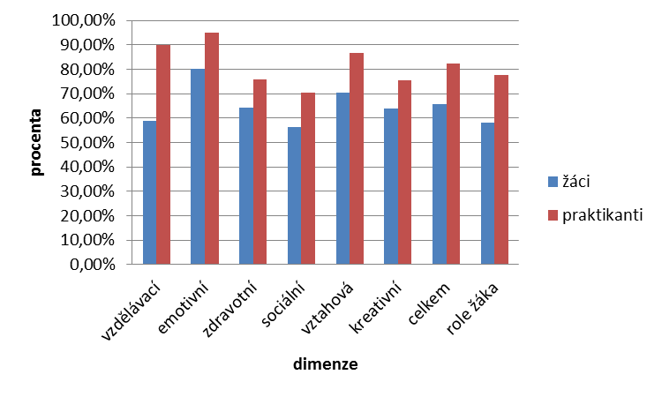
Obrázek 7. Srovnání průměrných odpovědí žáků a praktikantů v jednotlivých dimenzích.
Podle Tabulka 12 se ani v jedné dimenzi žáci a praktikanti ve svých odpovědích neshodli. Cohenův d koeficient nám ukazuje, že se navíc odpovědi lišily velmi výrazně.
Tabulka 12. Procentuální průměry odpovědí, stanovení Cohenova d koeficientu a jeho vyhodnocení bez rozdílu pohlaví žáků a praktikantů.
dimenze | procentuální průměry odpovědí
dimenze | žáci | praktikanti | p | z - hodnoty | Cohenovo d | vyhodnocení Cohenova d
vzdělávací | 58,71 | 89,75 | 0** | 12,76 | 1,64 | velký efekt
emotivní | 80,13 | 95 | 0** | 11,8 | 1,52 | velký efekt
zdravotní | 64,24 | 75,75 | 0** | 7,09 | 0,91 | velký efekt
sociální | 56,33 | 70,5 | 0** | 9,63 | 1,24 | velký efekt
vztahová | 70,41 | 86,5 | 0** | 9,33 | 1,2 | velký efekt
kreativní | 64,07 | 75,5 | 0** | 6,62 | 0,85 | velký efekt
celkem | 65,65 | 82,17 | 0** | 12,55 | 1,61 | velký efekt
role žáka | 57,97 | 77,58 | 0** | 12,22 | 1,57 | velký efekt
Vysvětlivky: p – hladina statistické významnosti
** - p ≤ 0,01
* - p ≤ 0,05

Porovnání odpovědí podle dimenzí v hodinách vyučovaných praktikanty (muži)
V Tabulka 13 je znázorněno, jak se procentuálně lišily odpovědi žáků a praktikantů (mužů) v jednotlivých dimenzích. Na Obrázek 8 je vidět, že praktikanti měli ve všech dimenzích své hodnocení procentuálně vyšší.
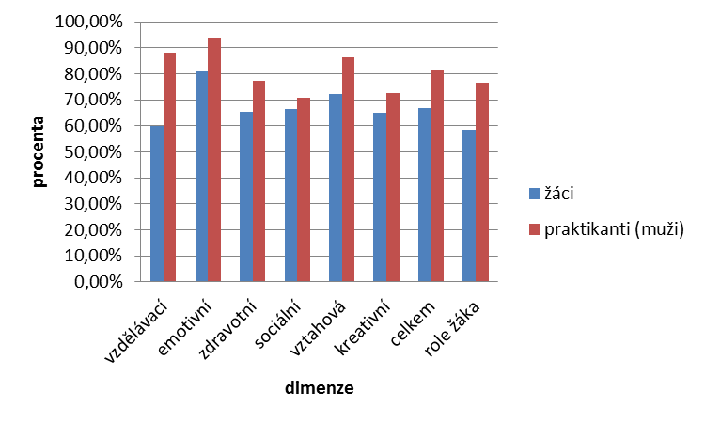
Obrázek 8. Srovnání průměrných odpovědí žáků a praktikantů (mužů) v jednotlivých dimenzích.
Jak jde vidět v Tabulka 13, tak ani v jedné dimenzi se žáci a praktikanti ve svých odpovědích neshodli. Cohenův d koeficient nám ukazuje, že se navíc lišili velmi výrazně. Jedinou výjimkou byla dimenze kreativní, kde se v odpovědi lišili se středním efektem.
Tabulka 13. Procentuální průměry odpovědí, stanovení Cohenova d koeficientu a jeho vyhodnocení v hodinách vyučovaných praktikanty (muži).
dimenze | procentuální průměry odpovědí
dimenze | žáci | praktikanti (muži) | p | z - hodnoty | Cohenovo d | vyhodnocení Cohenova d
vzdělávací | 59,97 | 88,25 | 0** | 9,05 | 1,58 | velký efekt
emotivní | 80,95 | 93,75 | 0** | 7,99 | 1,39 | velký efekt
zdravotní | 65,24 | 77,25 | 0** | 5,29 | 0,92 | velký efekt
sociální | 66,43 | 70,75 | 0** | 6,92 | 1,2 | velký efekt
vztahová | 72,06 | 86,25 | 0** | 6,64 | 1,16 | velký efekt
kreativní | 64,99 | 72,75 | 0,001** | 3,41 | 0,59 | Střední efekt
celkem | 66,64 | 81,5 | 0** | 9,04 | 1,57 | velký efekt
role žáka | 58,51 | 76,52 | 0** | 8,762 | 1,53 | velký efekt
Vysvětlivky: p – hladina statistické významnosti
** - p ≤ 0,01
* - p ≤ 0,05

Porovnání odpovědí podle dimenzí v hodinách vyučovaných praktikantkami
V Tabulka 14 je znázorněno, jak se procentuálně lišily odpovědi žáků a praktikantek v jednotlivých dimenzích. Na Obrázek 9 je vidět, že praktikantky měly ve všech dimenzích své hodnocení procentuálně vyšší.
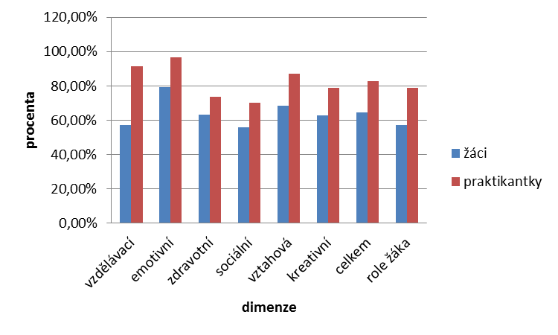
Obrázek 9. Srovnání průměrných odpovědí žáků a praktikantek v jednotlivých dimenzích.
Jak jde vidět v Tabulka 14, tak ani v jedné dimenzi se žáci a praktikantky ve svých odpovědích neshodli. Cohenův d koeficient nám ukazuje, že se navíc lišili velmi výrazně.
Tabulka 14. Procentuální průměry odpovědí, stanovení Cohenova d koeficientu a jeho vyhodnocení v hodinách vyučovaných praktikantkami.
dimenze | procentuální průměry odpovědí
dimenze | žáci | praktikantky | p | z - hodnoty | Cohenovo d | vyhodnocení Cohenova d
vzdělávací | 57,21 | 91,25 | 0** | 8,90 | 1,70 | velký efekt
emotivní | 79,14 | 96,5 | 0** | 8,64 | 1,65 | velký efekt
zdravotní | 63,05 | 73,75 | 0** | 4,73 | 0,90 | velký efekt
sociální | 55,95 | 70,25 | 0** | 6,71 | 1,28 | velký efekt
vztahová | 68,44 | 87 | 0** | 6,64 | 1,27 | velký efekt
kreativní | 62,97 | 78,75 | 0** | 5,83 | 1,11 | velký efekt
celkem | 64,46 | 82,96 | 0** | 8,68 | 1,66 | velký efekt
role žáka | 57,32 | 78,86 | 0** | 8,50 | 1,62 | velký efekt
Vysvětlivky: p – hladina statistické významnosti
** - p ≤ 0,01
* - p ≤ 0,05

Porovnání odpovědí podle dimenzí v hodinách vyučovaných praktikanty (muži) s žáky (muži)
V Tabulka 15 je znázorněno, jak se procentuálně lišily odpovědi žáků (mužů) a praktikantů (mužů) v jednotlivých dimenzích. Na Obrázek 10 je vidět, že praktikanti měli ve všech dimenzích své hodnocení procentuálně vyšší.
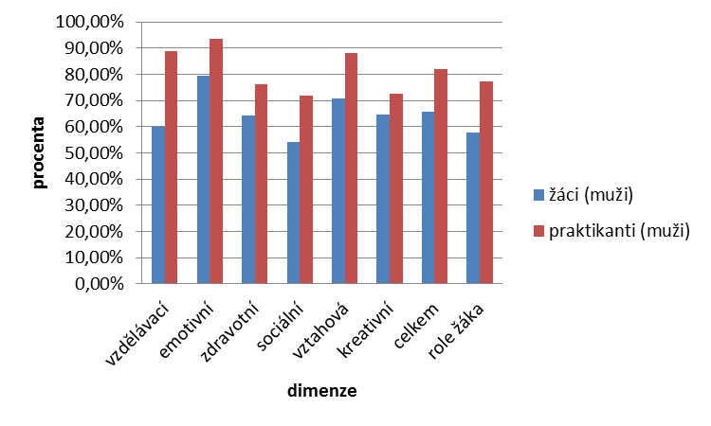
Obrázek 10. Srovnání průměrných odpovědí žáků (mužů) a praktikantů (mužů) v jednotlivých dimenzích.
Jak jde vidět v Tabulka 15, tak ani v jedné dimenzi se žáci a praktikanti ve svých odpovědích neshodli. Cohenův d koeficient nám ukazuje, že se navíc lišili velmi výrazně.
Tabulka 15. Průměrné procentuální odpovědi, stanovení Cohenova d koeficientu a jeho vyhodnocení v hodinách vyučovaných praktikanty (muži) s žáky (muži).
dimenze | procentuální průměry odpovědí
dimenze | žáci (muži) | praktikanti (muži) | p | z - hodnoty | Cohenovo d | vyhodnocení Cohenova d
vzdělávací | 60,03 | 88,75 | 0** | 7,44 | 1,61 | velký efekt
emotivní | 79,3 | 93,5 | 0** | 6,63 | 1,43 | velký efekt
zdravotní | 64,21 | 76,25 | 0** | 4,17 | 0,90 | velký efekt
sociální | 54,28 | 72 | 0** | 6,41 | 1,38 | velký efekt
vztahová | 70,9 | 88,25 | 0** | 6,15 | 1,33 | velký efekt
kreativní | 64,67 | 72,75 | 0,007** | 2,69 | 0,58 | střední efekt
celkem | 65,56 | 81,92 | 0** | 7,58 | 1,63 | velký efekt
role žáka | 57,87 | 77,33 | 0** | 7,34 | 1,58 | velký efekt
Vysvětlivky: p – hladina statistické významnosti
** - p ≤ 0,01
* - p ≤ 0,05

Porovnání odpovědí podle dimenzí v hodinách vyučovaných praktikanty (muži) s žákyněmi
V Tabulka 16 je znázorněno, jak se procentuálně lišily odpovědi žákyň a praktikantů (mužů) v jednotlivých dimenzích. Na Obrázek 11 je vidět, že praktikanti měli ve všech dimenzích své hodnocení procentuálně vyšší.
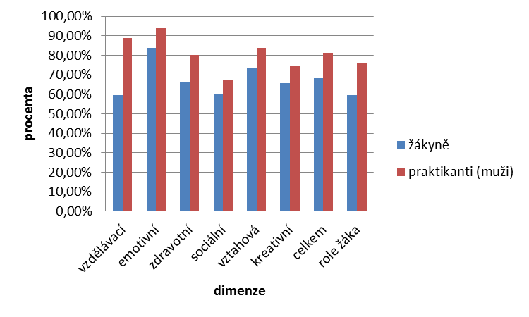
Obrázek 11. Srovnání průměrných odpovědí žákyň a praktikantů (mužů) v jednotlivých dimenzích.
Jak jde vidět v Tabulka 16, tak ani v jedné dimenzi se žákyně a praktikanti ve svých odpovědích neshodli. Cohenův d koeficient nám ukazuje, že se navíc lišili velmi výrazně. Pouze ve dvou dimenzích – sociální a kreativní, se lišili se středním efektem.
Tabulka 16. Průměrné procentuální odpovědi, stanovení Cohenova d koeficientu a jeho vyhodnocení v hodinách vyučovaných praktikanty (muži) s žákyněmi.
dimenze | procentuální průměry odpovědí
dimenze | žákyně | praktikanti (muži) | p | z - hodnoty | Cohenovo d | vyhodnocení Cohenova d
vzdělávací | 59,5 | 88,75 | 0** | 5,24 | 1,66 | velký efekt
emotivní | 83,89 | 93,75 | 0** | 4,04 | 1,28 | velký efekt
zdravotní | 65,94 | 80 | 0,001** | 3,37 | 1,07 | velký efekt
sociální | 60,15 | 67,5 | 0,013* | 2,49 | 0,79 | střední efekt
vztahová | 73,38 | 83,75 | 0,001** | 3,39 | 1,07 | velký efekt
kreativní | 65,79 | 74,25 | 0,02* | 2,34 | 0,74 | střední efekt
celkem | 68,11 | 81,38 | 0** | 5,03 | 1,59 | velký efekt
role žáka | 59,41 | 75,94 | 0** | 4,64 | 1,47 | velký efekt
Vysvětlivky: p – hladina statistické významnosti
** - p ≤ 0,01
* - p ≤ 0,05

Porovnání odpovědí podle dimenzí v hodinách vyučovaných praktikantkami s žákyněmi
V Tabulka 17 je znázorněno, jak se procentuálně lišily odpovědi žákyň a praktikantek v jednotlivých dimenzích. Na Obrázek 12 je vidět, že praktikantky měly ve většině dimenzí své hodnocení procentuálně vyšší. Pouze v dimenzi „role žáka“ bylo hodnocení žákyň pozitivnější.
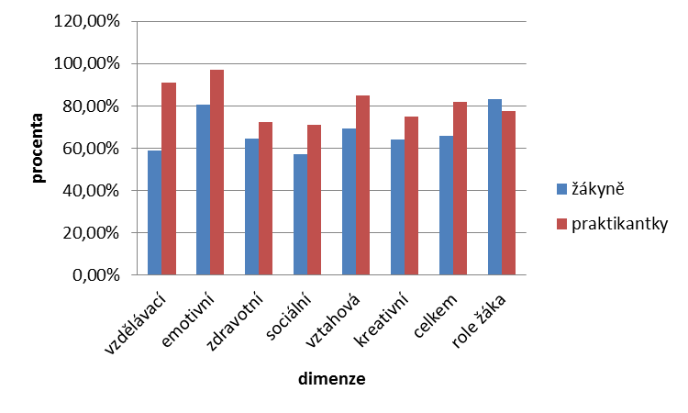
Obrázek 12. Srovnání průměrných odpovědí žákyň a praktikantek v jednotlivých dimenzích.
Jak jde vidět v Tabulka 17, tak ani v jedné dimenzi se žákyně a praktikantky ve svých odpovědích neshodly. Cohenův d koeficient nám ukazuje, že se navíc lišily velmi výrazně. Pouze v dimenzi zdravotní se lišily se středním efektem.
Tabulka 17. Průměrné procentuální odpovědi, stanovení Cohenova d koeficientu a jeho vyhodnocení v hodinách vyučovaných praktikantkami s žákyněmi.
dimenze | procentuální průměry odpovědí
dimenze | žákyně | praktikantky | p | z - hodnoty | Cohenovo d | vyhodnocení Cohenova d
vzdělávací | 58,89 | 91 | 0** | 7,2 | 1,7 | velký efekt
emotivní | 80,55 | 97 | 0** | 6,93 | 1,63 | velký efekt
zdravotní | 64,33 | 72,25 | 0,002** | 3,04 | 0,72 | střední efekt
sociální | 57,3 | 71,25 | 0** | 5,76 | 1,36 | velký efekt
vztahová | 69,51 | 85 | 0** | 4,77 | 1,13 | velký efekt
kreativní | 64,08 | 75 | 0** | 3,52 | 0,83 | velký efekt
celkem | 65,78 | 81,88 | 0** | 7 | 1,65 | velký efekt
role žáka | 83,22 | 77,43 | 0** | 6,66 | 1,57 | velký efekt
Vysvětlivky: p – hladina statistické významnosti
** - p ≤ 0,01
* - p ≤ 0,05

Porovnání odpovědí podle dimenzí v hodinách vyučovaných praktikantkami s žáky (muži)
V Tabulka 18 je znázorněno, jak se procentuálně lišily odpovědi žáků (mužů) a praktikantek v jednotlivých dimenzích. Na Obrázek 13 je vidět, že praktikantky měly ve všech dimenzích své hodnocení procentuálně vyšší.
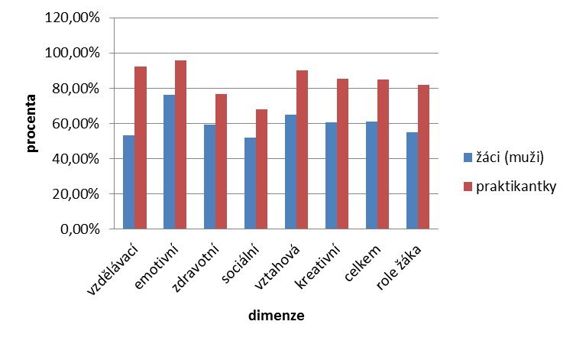
Obrázek 13. Srovnání průměrných odpovědí žáků (mužů) a praktikantek v jednotlivých dimenzích.
Jak jde vidět z Tabulka 18, tak ani v jedné dimenzi se žáci (muži) a praktikantky ve svých odpovědích neshodli. Cohenův d koeficient nám ukazuje, že se navíc lišili velmi výrazně.
Tabulka 18. Průměrné procentuální odpovědi, stanovení Cohenova d koeficientu a jeho vyhodnocení v hodinách vyučovaných praktikantkami s žáky (muži).
dimenze | procentuální průměry odpovědí
dimenze | žáci (muži) | praktikantky | p | z - hodnoty | Cohenovo d | vyhodnocení Cohenova d
vzdělávací | 53,2 | 92,25 | 0** | 5,14 | 1,72 | velký efekt
emotivní | 76,3 | 95,75 | 0** | 5,00 | 1,67 | velký efekt
zdravotní | 59,38 | 76,5 | 0** | 3,76 | 1,25 | velký efekt
sociální | 51,85 | 68 | 0** | 3,62 | 1,21 | velký efekt
vztahová | 65,05 | 90,25 | 0** | 4,35 | 1,45 | velký efekt
kreativní | 60,5 | 85,5 | 0** | 4,67 | 1,56 | velký efekt
celkem | 61,05 | 84,71 | 0** | 5,06 | 1,69 | velký efekt
role žáka | 54,83 | 81,95 | 0** | 5,13 | 1,71 | velký efekt
Vysvětlivky: p – hladina statistické významnosti
** - p ≤ 0,01
* - p ≤ 0,05

Porovnání názorů praktikantů na vyučovací jednotku bez rozlišení pohlaví edukantů
V této kapitole se zabýváme porovnáním názorů všech praktikantů na realizovanou vyučovací jednotku. V Tabulka 19 je dle hladiny statistické pravděpodobnosti vidět, že se praktikanti shodovali ve svých názorech (v jednotlivých dimenzích) na prováděnou hodinu tělesné výchovy. V jediném případě, a to v dimenzi kreativní, měli praktikanti různé názory na výuku, ale podle Cohenova d koeficientu se neshodovali s malým efektem, tedy rozdíl v odpovědích nebyl markantní. Ve zbytku dimenzí se již shodovali, jen emotivní dimenze se lišila podle koeficientu d, ale protože nám koeficient dal ve výsledku malý efekt, znamená to, že se shodovali s velkým významem.
Tabulka 19. Stanovení Cohenova d koeficientu a jeho vyhodnocení.
 | p | z - hodnoty | Cohenovo d | vyhodnocení Cohenova d
vzdělávací | 0,297 | 1,04 | 0,13
emotivní | 0,077 | 1,77 | 0,23 | malý efekt
zdravotní | 0,137 | 1,49 | 0,19
sociální | 0,888 | 0,14 | 0,02
vztahová | 0,414 | 0,82 | 0,11
kreativní | 0,034* | 2,13 | 0,27 | malý efekt
celkem | 0,2 | 1,28 | 0,17
role žáka | 0,218 | 1,23 | 0,16
Vysvětlivky: p – hladina statistické významnosti
** - p ≤ 0,01
* - p ≤ 0,05

Porovnání názorů praktikantů na vyučovací jednotku s žáky (muži)
V této části jsme se věnovali porovnání odpovědí v jednotlivých dimenzích praktikantů při vyučování chlapců. Zde se opět praktikanti shodovali ve většině odpovědí. Jejich odpovědi se lišily jen v jedné dimenzi, a to v dimenzi kreativní. Podle d koeficientu nebyl ale rozptyl odpovědí velký. Ve zbytku odpovědí se ve svých názorech na jednotlivé dimenze shodovali a jen v dimenzích „role žáka“ a v celkovém hodnocení, kde Cohenův d koeficient vyšel s malým efektem, pro nás to tedy znamená, že se shodovali velmi významně.
Tabulka 20. Stanovení Cohenova d koeficientu a jeho vyhodnocení.
 | p | z - hodnoty | Cohenovo d | vyhodnocení Cohenova d
vzdělávací | 0,356 | 0,92 | 0,17
emotivní | 0,372 | 0,89 | 0,16
zdravotní | 0,937 | 0,08 | 0,01
sociální | 0,341 | 0,95 | 0,17
vztahová | 0,338 | 0,96 | 0,17
kreativní | 0,008** | 2,64 | 0,48 | malý efekt
celkem | 0,086 | 1,72 | 0,31 | malý efekt
role žáka | 0,079 | 1,75 | 0,32 | malý efekt
Vysvětlivky: p – hladina statistické významnosti
** - p ≤ 0,01
* - p ≤ 0,05

Porovnání názorů praktikantů na vyučovací jednotku s žákyněmi
Na závěr jsme zkoumali rozdíly odpovědí v jednotlivých dimenzích, kdy byly vyučovány žákyně. Hladina statistické významnosti nám pouze ve zdravotní dimenzi ukazuje neshodu mezi praktikanty, která byla podle Cohenova d koeficientu nepatrná. Ve všech dalších se shodovali významně. I když u emotivní a sociální dimenze byl dle Cohenova d koeficientu malý efekt.
Tabulka 21. Stanovení Cohenova d koeficientu a jeho vyhodnocení.
 | p | z - hodnoty | Cohenovo d | vyhodnocení Cohenova d
vzdělávací | 0,555 | 0,59 | 0,11
emotivní | 0,157 | 1,42 | 0,27 | malý efekt
zdravotní | 0,032* | 2,14 | 0,41 | malý efekt
sociální | 0,222 | 1,22 | 0,23 | malý efekt
Vztahová | 0,455 | 0,75 | 0,14
kreativní | 0,647 | 0,46 | 0,09
celkem | 0,685 | 0,41 | 0,08
role žáka | 0,707 | 0,38 | 0,07
Vysvětlivky: p – hladina statistické významnosti
** - p ≤ 0,01
* - p ≤ 0,05

DISKUZE
Při zkoumání odpovědí na jednotlivé otázky jsme porovnávali tři námi zkoumané možnosti a to, když hodinu vedli praktikanti, poté když hodinu vedly praktikantky a na závěr bez rozlišení pohlaví praktikanta. Ve všech třech zkoumaných skupinách nám žáci odpovídali pozitivněji než praktikanti ve třech otázkách 3, 10, a 18. Pouze u hodin vyučovaných praktikantkami se žáci vyjádřili pozitivněji také v otázce 22. Tedy pouze u praktikantek měli žáci v odpovědi 22 jiný názor než u praktikantů – díky většímu počtu praktikantů se nám pozitivnější odpověď žáků neprojeví v hodnocení bez rozlišení pohlaví praktikanta, a to o 1,38 %.
V otázce 3 se hodnotil relaxační a regenerační účinek vyučovací jednotky. Praktikantky vnímaly tento účinek hodiny ze 40 %, zatímco jejich žáci jej hodnotili 59,07 %. Praktikanti vnímali relaxační vliv vyučovací jednotky z 55 % a jejich žáci z 55,75 %. Kladnější hodnocení žáků může být ovlivněno stresem působícím na začínající učitele – obavy z vedení hodiny, zvládání nečekaných situací a přizpůsobení se jim. Oproti tomu na žáky mohl mladistvý přístup praktikantů působit pozitivně. Výpovědi mužů a jejich žáků se u této otázky shodovaly velmi významně, zatímco odpovědi žen a jejich žáků se neshodovaly. To může být způsobeno větším sebevědomím praktikantů (mužů), ale také tím, že muži působí autoritativněji, tedy i chování žáků je vůči nim jiné.
Pozitivnější či negativnější hodnocení také závisí na tom, jak byla otázka položena. Například v otázce 10 praktikanti uvedli, že nekázeň v hodině byla menší, než jak uvedli žáci.
Otázka 10 se zabývá kázní ve vyučovací jednotce TV. Praktikantky uvedly, že se v jejich hodinách vyskytly projevy nekázně v 68 %. Žáci v jejich hodinách uvedli, že v 73,45 % byla v hodinách nekázeň. U praktikantů jsme zjistili obdobné výsledky jako u praktikantek. Praktikanti hodnotili nekázeň 69%, zatímco žáci 74,76%. Otázka je, proč viděli praktikanti méně nekázně než žáci? Podle mého názoru to je způsobeno nadšením, které do hodin vkládají, takže si mnohdy nekázeň ani nepřipouštějí. Podle statistické významnosti a zjištěného koeficientu „effect size“ se navíc jak praktikanti, tak i praktikantky se svými žáky v odpovědích významně shodovali.
V otázce 18 rozhodovali žáci o tom, jestli byli v hodině neustále dirigováni. Praktikanti se vyjadřovali k tomu, jestli museli žáky neustále usměrňovat a řídit. Praktikantky uvedli v 79 %, že musely žáky řídit. Žáci měli pocit, že jsou dirigováni v 83,94 %. Praktikanti řídili žáky dle svého názoru v 73 %, žáci měli pocit, že jsou řízeni v 83,29 %. V obou dvou případech se statisticky svými odpověďmi významně shodovali. Běžná výuka je ovšem založena na tom, že žáci jsou opravováni učitelem a ten tudíž hodinu řídí. Kdyby hodinu praktikanti neřídili, mohlo by to vést k větší nekázni. Jako další příklad, který mohl ovlivnit hodnocení je v tom, že když praktikanti přišli do praxe, tak byli plni nadšení a chuti žáky naučit něco nového jiným způsobem než na jaký jsou zvyklí od svých učitelů, a tím mohli působit více direktivně a častěji žáky řídit.
V otázce 22 praktikanti odpovídali na otázku, zdali se jejich žáci navzájem opravovali v průběhu hodiny a žáci odpovídali na otázku, zdali opravili nějakou chybu svého spolužáka. Zde si 26 % praktikantek všimlo, že se jejich žáci zapojili do opravy svých spolužáků, samotných žáků zase 28,12 % vypovědělo, že opravili chyby svých spolužáků. U praktikantů to dopadlo tak, že podle jejich tvrzení se žáci navzájem opravili z 30 %, ale žáci zde uvádí 27,2 %. Podle „effect size“ se žáci, praktikanti i praktikantky ve svých odpovědích významně shodovali. Bohužel jsou zde dosažená nízká procenta v tom, jak se opravovali. Jde vidět, že oprava chyb je zatím stále z cca 70 % na učiteli.
U praktikantek byl malý a u praktikantů velký efekt ve shodě názorů odpovědí na otázku 11, kde žáci odpovídali na otázku, zdali samostatné cvičení mimo školu by bylo lepší než vyučovaná hodina a praktikanti na otázku, jestli by ve volném čase zajistili lepší hodinu, než je ta vyučovaná ve škole. Praktikantky odpověděly na otázku, že by v 66 % dokázaly odučit hodinu lépe mimo školní prostředí, zatímco jejich žáci uvedli, že by raději v 54,52 % volili samostatné cvičení mimo školu. U praktikantů byl výsledek takový, že by v 64 % odučili hodinu lépe v jiných podmínkách, zatímco žáci by raději cvičili samostatně v 59,75 %. Čím to bylo způsobeno, že by praktikanti dokázali mimo školu zajistit lepší vyučovací hodinu TV? Vypovídají tyto odpovědi u praktikantů na špatné zajištění materiálních prostředků potřebných ke kvalitnější výuce nebo na nedostatečné prostory pro provádění potřebných cvičení? U žáků to byly pro mne překvapivé výsledky. Vypovídá to o tom, že mají chuť se sami ve volném čase fyzicky rozvíjet? Nebo je jenom obsah dané hodiny tělesné výchovy nebavil a odpověď volili jen proto, že by raději, než poslouchat pedagoga a učit se novým věcem, volili jiný druh pohybové aktivity jim bližší?
V otázce 24 došlo ke shodě v odpovědích žáků a praktikantů. U praktikantek ke shodě s odpověďmi žáků nedošlo. Otázka se věnovala tomu, jestli se v hodině objevilo něco nečekaného (překvapivého). 58 % praktikantů uvedlo, že v hodině nastal nějaký překvapivý jev. Obdobně to cítili jejich žáci, kterých uvedlo 52,47 %, že je v hodině něco překvapilo. Praktikantky uvedly, že v hodině zažily něco nového v 67 % a jejich žáci v 50,55 %. U začínajících učitelů je svým způsobem jasné, že zažijí něco nového. Je to spojeno s průvodními pocity nové role, do které se dostali neočekávanými reakcemi jejich žáků. Je to velký skok od hodin, které si odučí na vysoké škole ve vybraných předmětech, kde jim žáky tvoří jejich vysokoškolští spolužáci, kteří lehce plní jejich požadavky na zadané úkoly. V běžné škole se najednou setkají s žáky, kteří nejsou na takové pohybové úrovni nebo nemají vůbec kladný vztah k pohybovým aktivitám a praktikanti se pak musejí snažit i takové žáky vhodnou motivací do jejich hodiny zapojit. To, že 50 % žáků uvedlo, že byli v hodině něčím překvapeni, je spojeno s novým přístupem, který do výuky praktikanti vnesli, a to jednak ze stránky vědecké (nové poznatky o pohybové aktivitě, nová cvičení atd.), ale také z nadšení.
Nejvíce se v odpovědích lišili v otázkách 7, 16, 19 a 20.
Otázka 7 se týkala vzdělávací stránky, a to jestli se žáci v hodině dozvěděli něco nového. Názor praktikantů (žen i mužů) na to, že se žáci něčemu novému ve vyučovací jednotce naučili, byl téměř totožný a to 84 – 85 %. Žáci se ve svých odpovědích také výrazně nelišili. Uvedli, že se něco nového naučili v 51,04 – 53,79 %. Proč je tento procentuální rozdíl více jak 30 %, nelze s jistotou říci. Určitě to bylo ovlivněno faktory, na které se dotazník nezaměřoval, a bylo by potřeba detailnějšího šetření ke zjištění příčin.
Otázka 16 se týkala komunikace mezi žákem a praktikantem, tedy jestli se na něco žáci ptali praktikanta během výuky. Zde praktikantky uvedly, že se jich žáci zeptali na nějaké informace v 91 %. Jejich žáci pak uvedli, že se ptali pouze v 49,3 %. Praktikanti uvedli, že byli tázáni v 87 % a jejich žáci se ptali v 47,84 %. Zde rozdíl vznikl z důvodu, že v hodinách měl praktikant na starost více žáků a stačil jeden dotaz, aby poté v odpovědi zaškrtl, že byl tázán. U žáků je to obdobné. Podle výsledků je vidět, že se téměř polovina všech žáků na něco během výuky ptala. Bylo by zajímavé a přínosné, vědět jakého typu otázky byly a čeho týkaly (správného provedení zadaného cvičení, nebo nepochopení toho, co mají provádět a podobně).
Další velký rozdíl v odpovědích nastal v otázce 19. Ta se zabývala tím, zda některý z žáků prováděl ukázku pro ostatní. 82 % praktikantek uvedlo, že některý z žáků prováděl ukázku pro ostatní, žáci vypověděli, že dělali ukázku pro druhé jen v 26,33 %. U praktikantů to bylo 77 %, že žák dělal ukázku ku 27,88 % co uvedli žáci. Důvod, proč je tak vysoké hodnocení u praktikantů, vyplývá z faktu, že praktikant hodnotil jakoukoliv ukázku, kdežto žák odpovídá pouze za sebe. Takže je evidentní, že zde se pozitivnější odpověď u praktikantů z tohoto důvodu předpokládá. Snažit se do ukázky zapojit více žáků, popřípadě všechny, by bylo velmi obtížné a také mnohdy kontraproduktivní.
Poslední z otázek, kde se odpovědi nejvíce lišily, je otázka 20. Ta se zabývala pochvalou žáka praktikantem v průběhu výuky. I zde byl velký rozdíl způsoben tím, že ne každý žák byl v průběhu pochválen, i když většina praktikantů uvedla, že své žáky chválila.
V další části se zabýváme, jak se žáci shodovali v jednotlivých dimenzích. V první fázi je zajímavé, že ve všech námi sledovaných dimenzích (kromě jedné) dosáhli praktikanti více procent než žáci, tedy hodnotili vyučovací jednotku ve všech dimenzích pozitivněji než edukanti. Pouze v případě, kdy praktikantky vyučovaly žákyně, měli v dimenzi „role žáka“ edukantky pozitivnější hodnocení než jejich vyučující.
Zajímavé zjištění je, že se žáci a praktikanti neshodovali ani v jedné dimenzi, přestože jsme v práci skloubili různé náhledy, například, když nehrálo roli pohlaví žáků ani praktikantů, nebo když jsme porovnávali praktikanty (muže), kteří vyučovali edukantky a podobně. Tyto výsledky působí překvapivě, protože žáci i praktikanti se u některých otázek shodovali s vysokým efektem. Dimenze jsou poskládány z více podotázek a tam právě nastal moment, kdy musela být pozitivní shoda odpovědí na otázku potlačena ostatními odpověďmi na otázky z jedné dimenze. Když jsme v jednotlivých dimenzích zprůměrovali všechny odpovědi ve všech námi vybraných kategoriích, tak nám vyšly rozdíly mezi odpověďmi praktikantů a žáků následovně: dimenze vzdělávací 31,79%, dimenze emotivní 15,00%, dimenze zdravotní 12,20%, dimenze sociální 12,57%, dimenze vztahová 16,75%, dimenze kreativní 12,49%, dimenze celkem 17,04%, dimenze role žáka 16,64%.
Největší rozdíl nastal v dimenzi vzdělávací, ve které nám figurují dvě otázky, ve kterých se žáci a praktikanti nejméně shodovali ve svých odpovědích, a to v otázkách 7 a 19.
V poslední části výzkumu jsme se zabývali názory praktikantů, a jejich shodu či neshodu v jednotlivých dimenzích při vyučovaných jednotkách ve třech různých situacích. Porovnávali jsme jejich odpovědi v hodinách bez rozdílu pohlaví vyučovaných, a poté v hodinách, kde učili buď chlapce, nebo dívky.
Zde jsme došli k závěru, že praktikanti měli podobný náhled na to, jak byly hodiny z jejich strany vedeny a všeobecně se jejich názory shodovaly. V první části, kde se nerozlišovalo pohlaví edukantů, kteří byli vyučováni, se praktikanti neshodovali pouze v dimenzi kreativní, rozdíl v odpovědích nebyl markantní. Ve zbytku dimenzí se již shodovali. Jen emotivní dimenze se lišila podle koeficientu d, ale protože nám koeficient dal ve výsledku malý efekt, znamená to, že se shodovali s velkým významem.
V hodinách, kde byli žáci muži, nastala neshoda v názorech - stejně jako v části bez rozlišení pohlaví žáků - v kreativní dimenzi. Ve zbytku dimenzí se již praktikanti a žáci ve svých názorech shodovali.
Ve vyučovacích jednotkách, kde byly vyučovány žákyně, se názory učitelů a těchto žákyň neshodovaly v dimenzi zdravotní.

ZÁVĚRY
- Praktikanti hodnotili hodiny tělesné výchovy pozitivněji než žáci.
- Nejvíce se odpovědi žáků a praktikantů shodovaly, tedy na otázky z dotazníku mezi žáky a praktikanty nebyl rozdíl v otázkách 3, 10, 18 a 22.
- Nejvíce se odpovědi lišily v otázkách 7, 16, 19 a 20.
- V hodnocení odpovědí na otázky z dotazníků byl rozdíl v pohlaví praktikantů.
- Během hodin vyučovaných praktikantkami odpověděli žáci pozitivněji ve čtyřech otázkách, což je o jednu více než u hodin vyučovaných praktikanty.
- Výpovědi praktikantů a žáků v jednotlivých dimenzích nebyly závislé na pohlaví pedagogů ani edukantů.
- V jedné dimenzi (role žáka) měly žákyně pozitivnější odpověď než jejich praktikantky.
- Podle hladiny statistické významnosti se praktikanti a žáci neshodovali ani v jedné dimenzi.
- Největší rozdíl v odpovědích byl v dimenzi vzdělávací 31,79%, zbytek rozdílů odpovědí žáků a praktikantů se pohyboval kolem 15%.
- Pohlaví žáků ovlivnilo hodnocení hodin praktikantů ve dvou dimenzích – kreativní a zdravotní.
- Praktikanti se významně shodovali svými odpověďmi v jednotlivých dimenzích.

SOUHRN
V diplomové práci jsme se zabývali vztahem žáků a praktikantů k vyučovací jednotce tělesné výchovy. Výzkum probíhal na středních školách, kde prováděli studenti FTK svou učitelskou praxi. Praktikanti byli studenti 4. a 5. ročníku navazujícího magisterského studia „Tělesná výchova a sport“. Hlavním cílem diplomové práce bylo zjistit, jaký je rozdíl mezi názory žáků a praktikantů na učitelské praxi na to, jak byla hodina vedena. Výsledky se získávaly pomocí dotazníku vyplněného ihned po absolvované hodině tělesné výchovy. Dále bylo zjišťováno, jak se shodovali žáci a praktikanti v odpovědích na jednotlivé otázky, jak se shodovali žáci a praktikanti v jednotlivých dimenzích, a jak se shodovali praktikanti v jednotlivých dimenzích vzhledem k pohlaví.
Výzkum probíhal ve 242 vyučovaných jednotkách. Praktikantů mužského pohlaví bylo 132 a praktikantek 110. Věk žáků se pohyboval od 14 do 19 let a jejich celkový počet byl 7972.
Z výsledků vyplývá, že praktikanti hodnotili otázky na vyučovací jednotku pozitivněji než jejich žáci. Největší shoda v názorech praktikantů se žáky nastala ve čtyřech otázkách. Ve zkoumaných dimenzích se žáci a praktikanti neshodovali ani v jednom případě. Největší rozdíl v procentuálních odpovědích na jednotlivé dimenze je v dimenzi vzdělávací. Bylo zjištěno, že hodnocení praktikantů v jednotlivých dimenzích je ovlivněno pohlavím edukantů. Také byla zjištěna shoda v hodnocení praktikantů, tedy že se jejich názory na proběhlé vyučovací jednotky nijak moc nelišily vzhledem k pohlaví edukantů.

SUMMARY
In this thesis we examined by the relationship between pupils and trainees for lesson of physical education. The research was conducted in high schools where students from FTK performed their teaching practice. The trainees were students of 4th and 5th year of the master's program "Physical education and sport". The main aim of the thesis was to find out what is the difference between the views of pupils and trainees in teaching practice on how the lesson was conducted. The results were obtained using a questionnaire filled immediately after passing the PE lesson. Furthermore it was investigated how coincided pupils and trainees in their responses to each question as it coincided pupils and trainees in different dimensions and how coincided trainees in different dimensions with regard to gender.
The research was conducted in 242 lessons. Male of trainees were 132 and women od trainees were 110. The pupils were from 14 to 19 years old and their total number was 7972.
The results show that the trainees rated issues for lessons more positive than their pupils. The largest match of trainees opinions with students was in four issues. In examined the dimensions of the pupils and trainees disagreed in either case. The largest percentage difference in responses to each dimension is the dimension of education. It was found that the assessment of trainees in each dimension is influenced by sex educator. Also match has been found in the assessment of trainees that their views in the lessons not too dissimilar with respect to sex educator.

REFERENČNÍ SEZNAM
Blahutková, M., Řehulka, E., & Dvořáková, Š. (2005). Pohyb a duševní zdraví. Brno: Paido
Dytrtová, R., & Krhutová, M. (2009). Učitel – příprava na profesy. Praha: Grada Publishing a.s.
Fontana, D. (2003). Psychologie ve školní praxi: příručka pro učitele. Praha: Portál.
Franclová, M. (2013). Zahájení školní docházky. Praha: Grada Publishing a.s.
Gregor, T. (2000). Ako pômocť deťom a mládeži udržať zaujem o športovú aktivitu. Tělesná výchova a šport, 10(3), 5-8.
Grecmanová, H., Holoušová, D., & Urbanovská, E. (2002). Obecná pedagogika I. Olomouc: Hanex
Grecmanová, H., Holoušová, D., & Urbanovská, E., Bůžek, A. (2003). Obecná pedagogika II. Olomouc: Hanex
Hodaň, B. (2000). Tělesná kultura - sociokulturní fenomén: východiska a vztahy. Olomouc: Univerzita Palackého, Fakulta tělesné kultury.
Homola, M. (1972). Motivace lidského chování. Praha: Státní pedagogické nakladatelství.
Charvát, J. (2006). Firemní strategie pro praxi. Praha: Grada Publishing a.s.
Chráska, M. (2007). Metody pedagogického výzkumu. Praha: Grada Publishing a.s.
Janík, T. (2005). Znalost jako klíčová kategorie učitelského vzdělávání. Brno: Paido.
Jansa, P., & Dovalil, J. (2009). Sportovní příprava: vybrané kinantropologické obory k podpoře aktivního životního stylu. Praha : Q-art.
Jedlička, R. (2014). Teorie výchovy - tradice, současnost, perspektivy. Praha: Karolinum Press.
Kučera, M. (1996). Pohyb v prevenci a terapii: Kapitoly z tělovýchovného lékařství pro studenty fyzioterapie. Praha: Karolinum.
Kuric, J. (2001). Ontogenetická psychologie. Brno: CERM.
Kyriacou, C. (2012). Klíčové dovednosti učitele: cesty k lepšímu vyučování. Praha: Portál.
Langmeier, J., & Krejčíková, D. (1998). Vývojová psychologie. Praha: Grada Publishing a.s.
Langmeier, J., & Krejčířová, D. (2006). Vývojová psychologie 2., aktualizované vydání. Praha: Grada Publishing a.s.
Lukas, J. (2011). Učitel – jeho profesní vývoj a sociální vztahy ve škole. Disertační práce, Masarykova Univerzita, Fakulta sociálních studií, Brno.
Macek, P. (2003). Adolescence. Praha: Portál.
Machová, J., & Kubátová, D. (2009). Výchova ke zdraví. Praha: Grada Publishing a.s.
Malach, J. (2007). Pedagogika jako obecná teorie edukace. Ostrava: Ostravská univerzita, Pedagogická fakulta.
Malach, J. (2007). Teorie výchovy pro pedagogické studium. Ostravská univerzita, Pedagogická fakulta, Ostrava
McKenzie, T. L. (2003). Health-related physical education: Physical activity, fitness, and wellness. In S. J. Silverman & C. D. Ennis (Eds.), Student learning in physical education: Applying research to enhance instruction (2nd ed., pp. 207-
226). Champaign, IL: Human Kinetics.
Mešková, M. (2012). Motivace žáků efektivní komunikací. Praha: Portál.
Mikšík, O. (2007). Psychologická charakteristika osobnosti. Praha: Karolinum.
Pavelková, I. (2002). Motivace žáků k učení (perspektivní orientace žáků a časový faktor v žákovské motivaci). Praha: Pedagogická fakulta UK.
Palouš, R., & Svobodová, Z. (2011). Homo educandus: Filosofické základy teorie výchovy. Praha: Karolinum.
Podlahová, L. (2002). Ze studenta učitelem. Olomouc: Univerzita Palackého v Olomouci.
Průcha, J., (2006). Přehled pedagogiky (Úvod do studia oboru) 2. Praha: Portál
Sigmundová, D., & Sigmund, E. (2012). Statistická a věcná významnost a použití dat o pohybové aktivitě. Tělesná kultura, 35(1), 55-72.
Sikes, P. J., Measor, L., & Woods, P. (1995). Teacher Career. Crises and Continuities. London : The Falmer Press
Slavík, M. (2012). Vysokoškolská pedagogika. Praha: Grada Publishing a.s.
Slepička, P., Hošek, V., & Hátlová, B. (2006). Psychologie sportu. Praha: Karolinum.
Šeďová, K., (2011). Mocenské konstelace ve výukové komunikaci. Studia paedagogica, 16(1), 89-118
Vágnerová, M. (2005) Vývojová psychologie I.: Dětství a dospívání. Praha: Karolinum
Vašíčková, J., Neuls, F., & Šimůnek, A. (2014). Quantification of physical activity in
Physical Education with regard to the content, gender and exercice intensity –
using pedometers. In C. Scheuer, B. Antala, & M. Holzweg. (Eds.), Physical
Education – Quality of management and teaching (pp. 98-107). Berlin: Logos Verlag.
Vašutová, J. (2004). Profese učitele v českém vzdělávacím kontextu. Brno: Paido.
Vašutová, M. (2005). Pedagogické a psychologické problémy dětství a dospívání. Ostrava: Ostravská univerzita, Filozofická fakulta
Whitehead, S. (1993). Physical activity and intrinsic motivation. President´s Council on Physical Fitness & Sports Research Digest, 1(2), 1-9
WHO. (2016). Pohybová aktivita. Retrieved 10. 4. 2016 from the World Wide Web: http://www.who.int/topics/physical_activity/en/
Yessis, M. (1996). Sports and fitness success from 6 to 16. Indianapolis, IN: Masters Press.
Zvárová, J. (2004). Základy statistiky pro biomedicínské obory. Praha: Karolinum.

SEZNAM PŘÍLOH
Příloha 1 - Dotazník k diagnostice VJTJ pro žáky.
Příloha 2 - Dotazník k diagnostice VJTJ pro praktikanty.

Příloha 1. Dotazník k diagnostice VJTJ pro žáky.
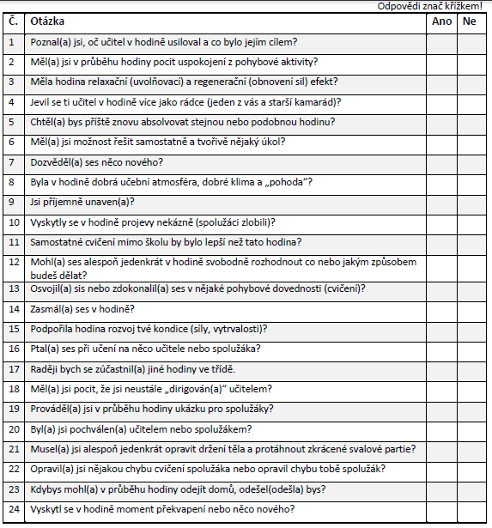
Příloha 2. Dotazník k diagnostice VJTJ pro praktikanty.
